**UNIVERSIDADE DE SOROCABA**

**PRÓ-REITORIA DE GRADUAÇÃO E ASSUNTOS ESTUDANTIS**

**engenharia da computação**

**André Lucas de Macedo Santos**

**Luan Castelhano de Jesus**

**Lucas Vinicius de Oliveira**

**Raul Guilherme Gomes de Abreu Whitaker Salles**

**Luva inteligente para auxílio na reabilitação motora e funcional das mãos voltado para o monitoramento com viés À gamificação**

**Sorocaba/SP**

**2022**

**André Lucas de Macedo Santos**

**Luan Castelhano de Jesus**

**Lucas Vinicius de Oliveira**

**Raul Guilherme Gomes de Abreu Whitaker Salles**

**LUVA INTELIGENTE PARA AUXÍLIO NA REABILITAÇÃO MOTORA E FUNCIONAL DAS MÃOS VOLTADO PARA O MONITORAMENTO COM VIÉS À GAMIFICAÇÃO**

Projeto de Pesquisa apresentado como exigência parcial para a obtenção do Diploma de Graduação em Engenharia da Computação da Universidade de Sorocaba.

Orientador: Prof. Dr. José Roberto Garcia

**Sorocaba/SP**

**2022**

SANTOS, André L. M.; JESUS, Luan C.; OLIVEIRA, Lucas V.; SALLES, Raul G. G. A. W. Luva inteligente para auxílio na reabilitação motora e funcional das mãos voltado para o monitoramento com viés à gamificação. **UNISO - Universidade de Sorocaba**. Sorocaba, v. 1, p. x-x, xxx. 2022.

**André Lucas de Macedo Santos**

**Luan Castelhano de Jesus**

**Lucas Vinicius de Oliveira**

**Raul Guilherme Gomes de Abreu Whitaker Salles**

**LUVA INTELIGENTE PARA AUXÍLIO NA REABILITAÇÃO MOTORA E FUNCIONAL DAS MÃOS VOLTADO PARA O MONITORAMENTO COM VIÉS À GAMIFICAÇÃO**

Projeto de Pesquisa apresentado como exigência parcial para a obtenção do Diploma de Graduação em Engenharia da Computação da Universidade de Sorocaba.

Aprovado em: ___/___/______

BANCA EXAMINADORA:

Prof.(a) <<Titulação e nome completo do orientador>>

Universidade de Sorocaba

Prof.(a) Nome Completo do(a) Examinador(a)

Instituição a que ele(a) pertence

Prof.(a) Dr.(a) Nome Completo do(a) Examinador(a)

Instituição a que ele(a) pertence

Prof.(a) Dr.(a) Nome Completo do(a) Examinador(a)

Instituição a que ele(a) pertence

Dedico...

**AGRADECIMENTOS**

Aos acadêmicos (corpo docente de Fisioterapia e Computação) que contribuíram em peso para que este trabalho tivesse à base teórica necessária ao seu desenvolvimento; aos familiares que estenderam seu apoio incondicional ao longo desta etapa; e a todos os integrantes de nosso grupo.

“Seu trabalho vai preencher uma parte grande da sua vida, e a única maneira de ficar realmente satisfeito é fazer o que você acredita ser um ótimo trabalho. E a única maneira de fazer um excelente trabalho é amar o que você faz.”

– Steve Jobs

**RESUMO**

Lorem ipsum dolor sit amet, consectetur adipiscing elit. Donec id lectus lacus. Ut vitae mollis ipsum. Phasellus mollis eros dignissim nulla gravida, vel lobortis risus luctus. Morbi enim urna, suscipit a tincidunt vel, tincidunt vel lacus. Nulla dictum ex non nisi dictum, eu accumsan diam volutpat. Phasellus a vehicula ipsum. Suspendisse feugiat lacus felis, tristique elementum orci faucibus et. Pellentesque laoreet mauris fermentum sollicitudin molestie. Morbi semper vulputate sollicitudin. Aenean fermentum tempus pulvinar. Donec cursus orci a metus egestas, in hendrerit lacus pellentesque. Nullam rhoncus molestie sapien, nec laoreet leo pretium in. Vestibulum massa metus, commodo nec blandit sed, molestie at nunc. Suspendisse eu posuere purus, in placerat lorem. Sed imperdiet ligula quis ex accumsan, non eleifend leo dapibus. Praesent vel sodales massa. Integer finibus nibh a sapien sagittis efficitur nec vel purus. Duis ac purus dolor. Nam pharetra nunc ullamcorper arcu vulputate, eget semper mi interdum. Proin imperdiet tincidunt nibh ut venenatis. Nulla dictum, tellus sed aliquet laoreet, ex libero tincidunt diam, a tincidunt ipsum nunc quis felis. Mauris et sapien id metus tristique malesuada. Ut non blandit leo. Pellentesque nec gravida justo. Curabitur consequat velit orci, non molestie nisl euismod eget. Etiam neque urna, finibus id nibh dignissim. Morbi semper vulputate sollicitudin. Aenean fermentum tempus pulvinar. Donec cursus orci a metus egestas, in hendrerit lacus pellentesque. Nullam rhoncus molestie sapien, nec laoreet leo pretium in. Vestibulum massa metus, commodo nec blandit sed, molestie at nunc. Suspendisse eu posuere purus, in placerat lorem. Sed imperdiet ligula quis ex accumsan, non eleifend leo dapibus. Praesent vel sodales massa. Integer finibus nibh a sapien sagittis efficitur nec vel purus. Duis ac purus dolor. Nam pharetra nunc ullamcorper arcu vulputate, eget semper mi interdum. Proin imperdiet tincidunt nibh ut venenatis. Nulla dictum, tellus sed aliquet laoreet, ex libero tincidunt diam, a tincidunt ipsum nunc quis felis. Mauris et sapien id metus tristique malesuada. Ut non blandit leo. Pellentesque nec gravida justo. Curabitur consequat velit orci, non molestie nisl euismod eget. Etiam neque urna, finibus id nibh dignissim.

**Palavras-chave:** Palavra1. Palavra2. Palavra3.

**ABSTRACT**

Lorem ipsum dolor sit amet, consectetur adipiscing elit. Donec id lectus lacus. Ut vitae mollis ipsum. Phasellus mollis eros dignissim nulla gravida, vel lobortis risus luctus. Morbi enim urna, suscipit a tincidunt vel, tincidunt vel lacus. Nulla dictum ex non nisi dictum, eu accumsan diam volutpat. Phasellus a vehicula ipsum. Suspendisse feugiat lacus felis, tristique elementum orci faucibus et. Pellentesque laoreet mauris fermentum sollicitudin molestie. Morbi semper vulputate sollicitudin. Aenean fermentum tempus pulvinar. Donec cursus orci a metus egestas, in hendrerit lacus pellentesque. Nullam rhoncus molestie sapien, nec laoreet leo pretium in. Vestibulum massa metus, commodo nec blandit sed, molestie at nunc. Suspendisse eu posuere purus, in placerat lorem. Sed imperdiet ligula quis ex accumsan, non eleifend leo dapibus. Praesent vel sodales massa. Integer finibus nibh a sapien sagittis efficitur nec vel purus. Duis ac purus dolor. Nam pharetra nunc ullamcorper arcu vulputate, eget semper mi interdum. Proin imperdiet tincidunt nibh ut venenatis. Nulla dictum, tellus sed aliquet laoreet, ex libero tincidunt diam, a tincidunt ipsum nunc quis felis. Mauris et sapien id metus tristique malesuada. Ut non blandit leo. Pellentesque nec gravida justo. Curabitur consequat velit orci, non molestie nisl euismod eget. Etiam neque urna, finibus id nibh dignissim. Morbi semper vulputate sollicitudin. Aenean fermentum tempus pulvinar. Donec cursus orci a metus egestas, in hendrerit lacus pellentesque. Nullam rhoncus molestie sapien, nec laoreet leo pretium in. Vestibulum massa metus, commodo nec blandit sed, molestie at nunc. Suspendisse eu posuere purus, in placerat lorem. Sed imperdiet ligula quis ex accumsan, non eleifend leo dapibus. Praesent vel sodales massa. Integer finibus nibh a sapien sagittis efficitur nec vel purus. Duis ac purus dolor. Nam pharetra nunc ullamcorper arcu vulputate, eget semper mi interdum. Proin imperdiet tincidunt nibh ut venenatis. Nulla dictum, tellus sed aliquet laoreet, ex libero tincidunt diam, a tincidunt ipsum nunc quis felis. Mauris et sapien id metus tristique malesuada. Ut non blandit leo. Pellentesque nec gravida justo. Curabitur consequat velit orci, non molestie nisl euismod eget. Etiam neque urna, finibus id nibh dignissim.

**Keywords:** Word1. Word2. Word3.

**LISTA DE ILUSTRAÇÕES**

**Nenhuma entrada de índice de ilustrações foi encontrada.**

**Nenhuma entrada de índice de ilustrações foi encontrada.**

**Nenhuma entrada de índice de ilustrações foi encontrada.**

**Nenhuma entrada de índice de ilustrações foi encontrada.**

**LISTA DE SIGLAS E ABREVIATURAS**

3D Três Dimensões

ADM Amplitude de Movimento

AVC Acidente Vascular Cerebral

FPCB Flexible Printed Circuit Board

IMU Inertial Measurement Unit

MCM Motion Capture Mainboard

RS-232 Recommend Standard 232

TUB Technical University of Berlim

USB Universal Serial Bus

**SUMÁRIO**

1 INTRODUÇÃO 12

2 FUNDAMENTAÇÃO BIBLIOGRáFICA 14

**2.1** **Estado da Arte 14**

3 PROJETO 31

**3.1 Requisitos 35**

**3.2** **Protótipo do Hardware 39**

**3.3** **Materiais 42**

3.3.1 Orçamento 52

**3.4** **Métodos 52**

3.4.1 Testes Propostos 53

3.4.2 Diagramas 55

3.4.3 Desenvolvimento do Dispositivo 56

3.4.4 Programação Arduino 56

**3.5** **Metodologia 57**

**3.6** **Cronograma 58**

**3.7** **Desenvolvimento do Software 60**

**3.8** **Aplicativo 60**

3.8.1 Prototipagem do App 60

3.8.2 Banco de Dados 67

3.8.3 Dicionário de Dados 69

3.8.4 Ambiente de Desenvolvimento 70

3.8.5 Funcionalidade e Contextualização 76

3.8.6 Interface e Experiência do Usuário 80

4 TESTES E RESULTADOS 81

**4.1** **Testes do Protótipo da Luva Inteligente 81**

4.1.1 Resultados do Protótipo da Luva Inteligente 81

**4.2** **Teste de Execução do App Mobile 81**

4.2.1 Resultados do App Mobile 81

5 Considerações Finais 82

Referências 83

**ANEXO II – TABELAS** **...............................................................................................90**

**ANEXO III – CÓDIGOS** **............................................................................................110**

**ANEXO I – PROTÓTIPO** **...........................................................................................89**

# 1 INTRODUÇÃO

Com o avanço da tecnologia, diversas áreas da saúde têm sido beneficiadas, seja, obtendo melhores resultados para tratamentos ou achando solução para problemas que anteriormente não tinham. Como por exemplo a criação do exoesqueleto para reabilitar pessoas com AVC (Assessoria de Comunicação, 2020) até cirurgia a longa distância (Cozer, 2019). As luvas inteligentes vêm para suprir a necessidade de monitorar o movimento da mão do paciente para obter um melhor tratamento.

A gamificação tem-se mostrado como uma ótima ferramenta para influenciar e estimular pessoas de diversas áreas, inclusive da saúde. Empregando os elementos de jogos para outros contextos, propósitos ou cenários, que vão além do entretenimento, que é o esperado para um jogo. Assim, diferentes atividades podem ser gamificadas, incluindo atividades do cotidiano (Gaio, 2021, p. 9). Por meio da integração de jogos em tratamentos é possível ajustar o comportamento do usuário positivamente quanto a ações tomadas irracionalmente que afetam sua saúde, como o hábito de fumar, obesidade, consumo excessivo de álcool, que são mantidas mesmo sabendo dos lados negativos que essas ações trazem, aumentando o foco para o objetivo desejado com recompensas para a obtenção da sensação de prazer (AJMC, 2019).

Dentro desse contexto, o projeto tem como objetivo desenvolver uma luva inteligente com um sistema de monitoramento de dados via software e aplicação de gamificação que beneficiará o profissional de fisioterapia, paciente ou usuário final de forma a complementar o tratamento na etapa de reabilitação motora. A reabilitação motora é um processo dinâmico e orientado com o objetivo de conduzir à recuperação total ou parcial das capacidades motoras que visam a reintegração social de um paciente. Existe a necessidade e a possibilidade de reabilitar pacientes com mãos lesionadas quer devido a traumas ou a patologias associadas ao sistema nervoso, graças ao fenômeno denominado neuroplasticidade. A neuroplasticidade é a capacidade das áreas saudáveis do cérebro poderem assumir funções desempenhadas pelas áreas afetadas, segundo este princípio um paciente pode recuperar total, ou parcialmente as suas capacidades por estímulo sistemático e adequado do membro afetado. A recuperação e aumento da qualidade de vida dos pacientes é possível através da prática diária e frequente de exercícios de reabilitação (ABREU, 2015, p. I).

A reabilitação motora é baseada na manipulação do membro paralisado, através de estímulos e exercícios conduzidos por um terapeuta especializado. Em função do grau da disfunção motora, poderá haver a necessidade de realizar os exercícios de reabilitação diariamente e ao longo de vários meses. Em situações de mobilidade reduzida ou inexistente a utilização de um sistema ativo apresenta uma solução de apoio à reabilitação do doente, mas em situações cujos doentes apresentem alguma mobilidade, o apoio de um dispositivo passivo na reabilitação da mão se torna pertinente. As luvas passivas para a reabilitação da mão podem assim ser utilizadas como meio complementar às sessões de fisioterapia potenciando aspectos como a motivação, o interesse, em oposição às tradicionais características repetitivas e monótonas dos exercícios de reabilitação. Se almeja ainda obter o monitoramento dos movimentos funcionais da mão do usuário e suas extensões finais de forma mais precisa e eloquente de acordo com as limitações de movimento da mão por meio de dados e gráficos quantitativos, e ter um dispositivo inteligente com potencial para aplicações de realidade virtual e/ou aumentada (ABREU, 2015).

A função complexa da mão ocorre como resultado de um equilíbrio e controle de forças abrangentes entre os músculos extrínsecos e intrínsecos do punho e da mão. Com isso procura-se a otimização na evolução do tratamento do paciente com maior incentivo por meio da gamificação. Também a melhor parametrização dos dados obtidos pelo profissional da saúde em virtude das mudanças propostas aos métodos de tratamento fisioterapêuticos focados na mão (KISNER; COLBY, 2009).

# 2 FUNDAMENTAÇÃO BIBLIOGRáFICA

## 2.1 Estado da Arte

No século XX, a área da reabilitação teve seu auge de desenvolvimento influenciada pelas catástrofes mundiais que marcaram o século. Traumas como fraturas ósseas, lesões a nível dos ligamentos ou degradação natural do aparelho musculoesquelético, ou em patologias associadas ao sistema nervoso, como é o caso dos acidentes vasculares cerebrais (AVC), a doença de Parkinson, a esclerose múltipla, a paralisia cerebral, entre outras caracterizam disfunções motoras. A reabilitação motora consiste na manipulação do membro paralisado, por meio de estímulos e exercícios estrategicamente conduzidos e estipulados pelo terapeuta especializado. A frequência dos exercícios ou a necessidade está ligada ao grau da disfunção motora, em determinados casos de mobilidade reduzida ou inexistente o emprego de um sistema ativo constitui uma solução de apoio ao paciente, no entanto certos casos o paciente tem alguma mobilidade sendo apropriado o apoio através de um dispositivo passivo na reabilitação do membro. Enquanto dispositivo passivo, as luvas para reabilitação da mão se enquadram como meio complementar às sessões de fisioterapia, desempenhando fatores como motivação e/ou interesse com relação ao paciente. A mão humana é um membro superior complexo do ser humano responsável por executar ou coordenar vários movimentos ao mesmo tempo de acordo com suas subpartes desde o pulso até a extremidades dos dedos. A mão é composta pelo carpo, metacarpo e falanges, integrando um total de 27 ossos. O carpo, ou vulgarmente designado por pulso, é composto por 8 ossos. O metacarpo, zona da palma, é constituído por 5 ossos. Os 14 flanges existentes na mão constituem os ossos dos dedos.

**Fonte:** ABREU, Marco André Magalhães. **Conceção de uma luva sensorial para avaliação da capacidade de aposição do polegar**. Faculdade de Engenharia da Universidade do Porto, Porto – Portugal, p. 5, 30 set. 2015. Disponível em: <<https://hdl.handle.net/10216/80857>>. Acesso em: 23 abr. 2022.

Figura 1 – Representação óssea da mão direita humana (adaptado)

Tirando o polegar, que pode realizar diferentes rotações e ainda ocupar uma posição perpendicular à palma da mão, os restantes dedos apresentam movimentos de extensão/flexão e adução/abdução.

Na reabilitação da mão, os dispositivos dedicados do tipo ativos e passivos desempenham um papel importante. Os primeiros possuem a capacidade de impor movimentos à mão/dedos, estando vocacionados para exercícios de reabilitação em que a mobilidade da mão é muito reduzida. Os dispositivos passivos são utilizados em doentes que apresentam capacidade de movimentação da mão e dedos, mas 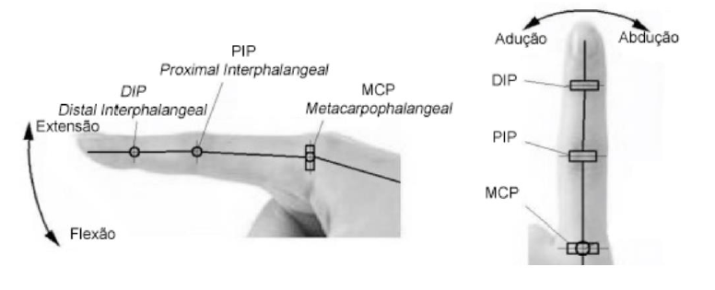requerem a realização de múltiplas sessões de exercícios de reabilitação motora. Estes equipamentos passivos apresentam, normalmente, capacidade sensorial que permite monitorizar quer a posição relativa da mão/dedos quer alguns casos, a força exercida por cada dedo, constituindo assim um dispositivo que permite avaliar o progresso dos programas de reabilitação. Se estas capacidades forem conjugadas com aplicações de software cuidadosamente desenvolvidas, o dispositivo pode ser utilizado e, na ausência de um terapeuta, permitir conduzir e monitorizar o paciente nos exercícios de reabilitação motora. Assim, a natureza repetitiva dos exercícios de reabilitação da mão pode ser configurada para ser motivadora, interessante, podendo até constituir um desafio. Atualmente contamos com diversos modelos de luvas dotados de vários tipos de sensores e eletrônica para aquisição e processamento de dados, bem como em alguns casos aplicações de software vocacionadas para a área da reabilitação (ABREU, 2015).

**Fonte:** ABREU, Marco André Magalhães. **Conceção de uma luva sensorial para avaliação da capacidade de aposição do polegar**. Faculdade de Engenharia da Universidade do Porto, Porto – Portugal, p. 6, 30 set. 2015. Disponível em: <<https://hdl.handle.net/10216/80857>>. Acesso em: 23 abr. 2022.

Figura 2 – Articulações e graus de movimento do dedo indicador

Os padrões sensitivos que o paciente interpreta como dor ou distúrbio sensitivo na mão pode ser decorrente da lesão do nervo em qualquer lugar no seu trajeto, ou a dor pode derivar da irritação do tecido de origem segmentar comum, como articulações zigoapofisárias da coluna. Para manter a mobilidade articular e tendínea e a integridade muscular é necessário a análise de ADM (amplitude de movimento) passiva, assistida ou ativa. É importante mover as articulações conforme a tolerância porque a imobilidade da mão leva rapidamente a desequilíbrios musculares e formação de contraturas ou deterioração articular adicional. Neste caso é indiciado exercícios de deslizamento de tendão, onde o paciente realiza movimentos complexos nas articulações não envolvidas e o máximo de movimento possível nas articulações envolvidas para prevenir aderências entre os tendões longos ou entre os tendões e suas bainhas sinoviais. Como as aderências entre as várias estruturas podem causar restrições ou incapacidade, são usados, sempre que possível, exercícios de deslizamento de tendão e de bloqueio de tendão para desenvolver ou manter a mobilidade. Isso é de particular importância quando houve imobilização após trauma, cirurgia ou fratura e desenvolveram-se aderências de tecido cicatricial. As técnicas para mobilidade musculotendínea envolvem os exercícios de deslizamento de bloqueio de tendão que também podem ser usados para desenvolver controle neuromuscular e movimento coordenado. Dentre os exercícios de deslizamento e bloqueio de tendão temos: de posicionar e manter, de deslizamento dos tendões flexores, de bloqueio do tendão flexor, para reduzir a folga extensora e exercícios de deslizamento de tendão extensor.

Técnicas de exercício para aumentar a flexibilidade e amplitude de movimento se baseiam no alongamento dos músculos e estruturas de tecido conjuntivo do punho e da mão requer o conhecimento das relações anatômicas únicas das unidades musculotendíneas multiarticulares e do mecanismo extensor dos dedos. Das técnicas de alongamento geral, existem: para aumentar a extensão do punho; para aumentar a flexão do punho; e para aumentar a flexão ou extensão de articulações individuais dos dedos ou do polegar. Entre as técnicas de alongamento para músculos intrínsecos e multiarticulares da mão, contamos com: auto alongamento dos músculos lumbricais e interósseos; auto alongamento dos músculos interósseos; auto alongamento do adutor do polegar; alongamento manual dos músculos extrínsecos; auto alongamento do flexor profundo e superficial dos dedos; e auto alongamento do extensor dos dedos.

Os exercícios para desenvolver e melhorar o desempenho muscular, o controle neuromuscular e o movimento coordenado, precisam levar em conta as condições que podem ocorrer devido desequilíbrios no comprimento e força dos músculos do punho e da mão como resultado de uma variedade de causas, como lesão nervosa, trauma, doença ou imobilização. Devido a este fato adotamos as técnicas para fortalecer os músculos do punho e da mão, temos técnicas: para fortalecer a musculatura do punho; para fortalecer uma musculatura intrínseca fraca; para fortalecer uma musculatura extrínseca fraca dos dedos; e técnicas de resistência mecânica para função muscular intrínseca e extrínseca combinada (KISNER; COLBY, 2009).

Figura 3 – As cinco posições dos dedos usados para exercícios de deslizamento de tendão flexor

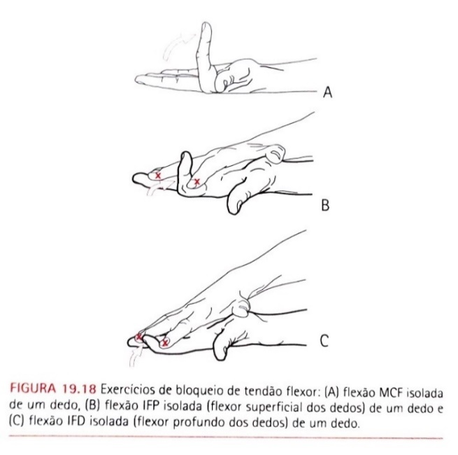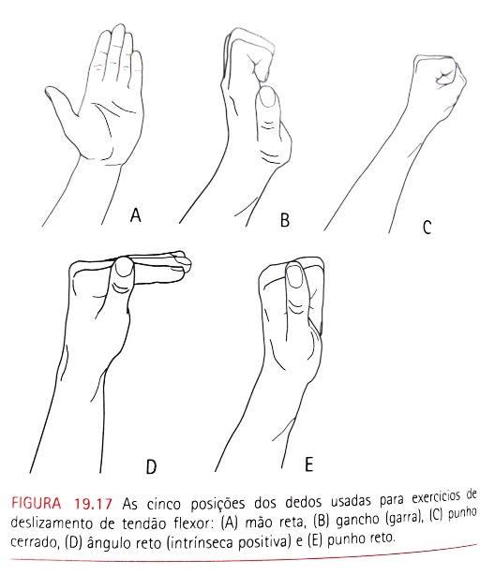

Figura 4 – Exercícios de boqueio de tendão flexor

Fonte: KISNER, Carolyn; COLBY, Lynn A. Exercícios Terapêuticos: Fundamentos e Técnicas. 5. ed. p. 660. São Paulo: Manole, 2009.

Fonte: KISNER, Carolyn; COLBY, Lynn A. Exercícios Terapêuticos: Fundamentos e Técnicas. 5. ed. p. 661. São Paulo: Manole, 2009.

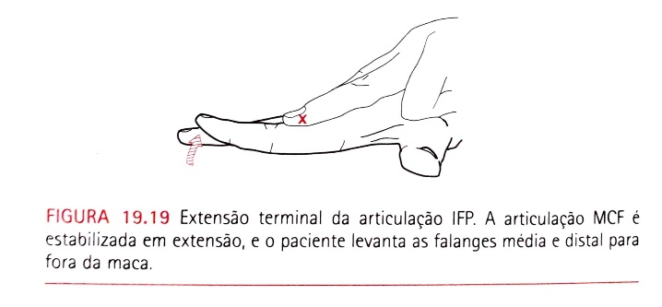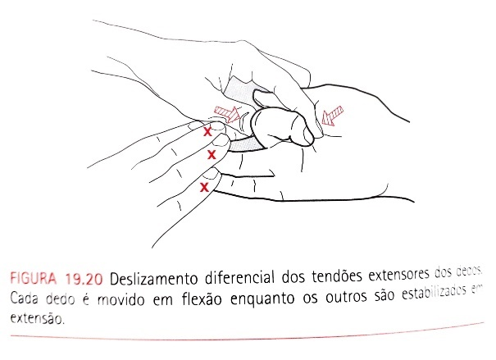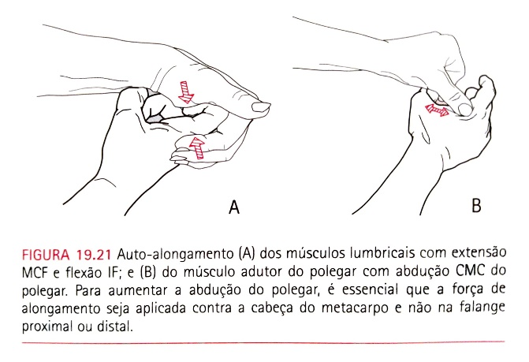

Fonte: KISNER, Carolyn; COLBY, Lynn A. Exercícios Terapêuticos: Fundamentos e Técnicas. 5. ed. p. 662. São Paulo: Manole, 2009.

Fonte: KISNER, Carolyn; COLBY, Lynn A. Exercícios Terapêuticos: Fundamentos e Técnicas. 5. ed. p. 662. São Paulo: Manole, 2009.

Figura 7 – Auto alongamento dos músculos lumbricais e interósseos

Figura 6 – Deslizamento diferencial dos tendões extensores dos dedos.

Figura 5 – Extensão terminal da articulação IFP

Fonte: KISNER, Carolyn; COLBY, Lynn A. Exercícios Terapêuticos: Fundamentos e Técnicas. 5. ed. p. 664. São Paulo: Manole, 2009.

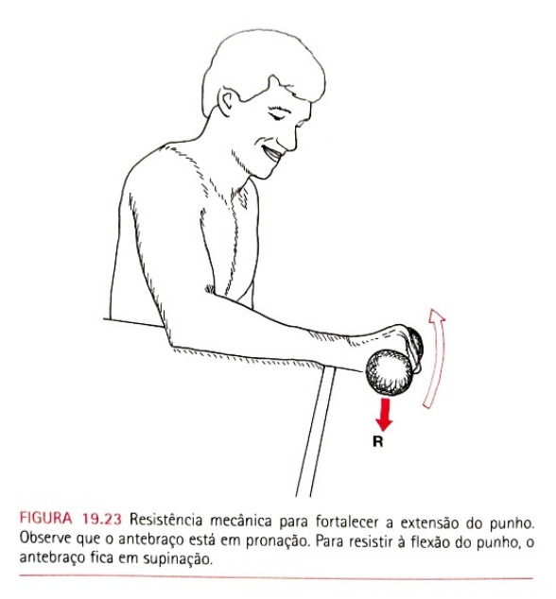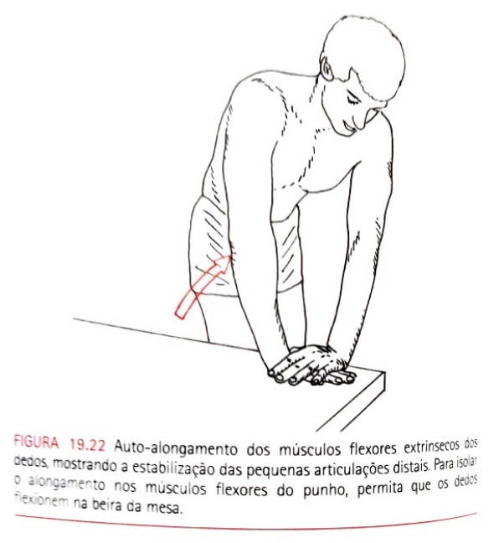

Figura 9 – Resistência mecânica para fortalecer a extensão do punho.

Figura 8 – Auto alongamento dos músculos flexores extrínsecos dos dedos, mostrando a estabilização das pequenas articulações distais.

Fonte: KISNER, Carolyn; COLBY, Lynn A. Exercícios Terapêuticos: Fundamentos e Técnicas. 5. ed. p. 665. São Paulo: Manole, 2009.

Fonte: KISNER, Carolyn; COLBY, Lynn A. Exercícios Terapêuticos: Fundamentos e Técnicas. 5. ed. p. 664. São Paulo: Manole, 2009.

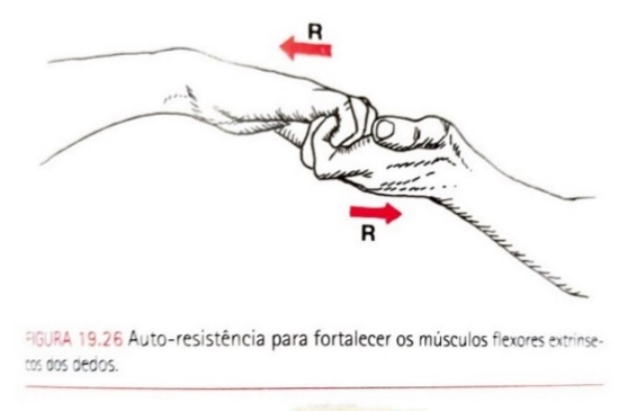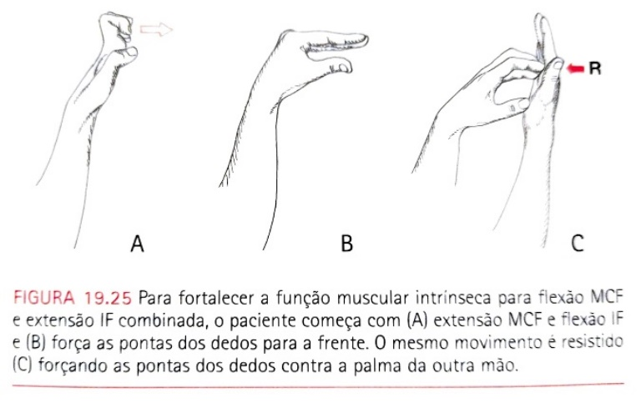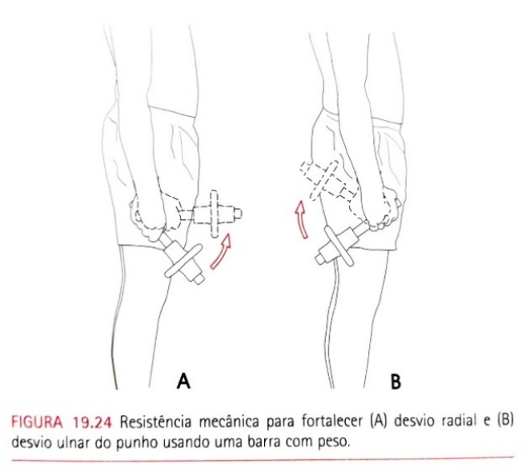

Fonte: KISNER, Carolyn; COLBY, Lynn A. Exercícios Terapêuticos: Fundamentos e Técnicas. 5. ed. p. 667. São Paulo: Manole, 2009.

Fonte: KISNER, Carolyn; COLBY, Lynn A. Exercícios Terapêuticos: Fundamentos e Técnicas. 5. ed. p. 665. São Paulo: Manole, 2009.



Figura 12 – Auto resistência para fortalecer os músculos flexores extrínsecos dos dedos

Fonte: KISNER, Carolyn; COLBY, Lynn A. Exercícios Terapêuticos: Fundamentos e Técnicas. 5. ed. p. 666. São Paulo: Manole, 2009.

Figura 11 – Flexão da articulação MCF e extensão da articulação IF (lumbricais)

Figura 10 – Resistência mecânica para fortalecer a musculatura do punho

Conforme Marco André Magalhães Abreu, 2015, em seu artigo Conceção de uma luva sensorial para avaliação da capacidade de aposição do polegar, existem diversos tipos de luvas dotadas de sensores como a TUB-Sensor Glove da Universidade Técnica de Berlim, IGS Glove da empresa Synertial e até sensores que podem estar fixados a uma luva ou não, como por exemplo as tiras elásticas da Stretch Sense.

A TUB-Sensor Glove é um tipo de luvas desenvolvida pela Universidade Técnica de Berlin que mede o deslocamento angular das articulações dos dedos da mão e a distribuição de pressão na palma da mão e dedos ao agarrarem objeto. Dispõe de 12 sensores capacitivos de pressão e doze codificadores incrementais absolutos. Essa luva tem aplicações na área de reabilitação, o qual permite uma comunicação com o computador através da porta serial RS-232, e o diagnóstico e tratamento em pacientes com disfunção motoras através da monitorização e estudo de imagens simuladas em 3D.

Figura 13 – Disposição dos sensores na TUB-Glove

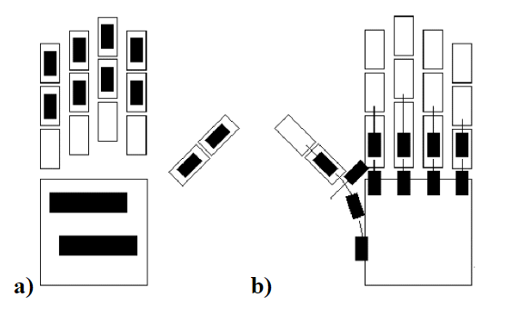

**Fonte:** ABREU, Marco André Magalhães. **Conceção de uma luva sensorial para avaliação da capacidade de aposição do polegar**. Faculdade de Engenharia da Universidade do Porto, Porto – Portugal, p. 10, 30 set. 2015. Disponível em: <<https://hdl.handle.net/10216/80857>>. Acesso em: 23 abr. 2022.

1. Posição dos sensores de pressão na palma da luva
2. Posição dos sensores de posição na costa da luva

A empresa Synertial desenvolveu a luvas IGS Glove, que contém sensores inerciais (IMU) para aquisição dos movimentos da mão e dedos, com diversas aplicações no mercado, como por exemplo projetos de investigação, animação, ergonomia e simulação. Os modelos comercializados pelo fabricante podem chegar até quinze sensores inerciais. A comunicação da luva com o computador pode ser cabeada via USB ou Wireless com autonomia de 4h.

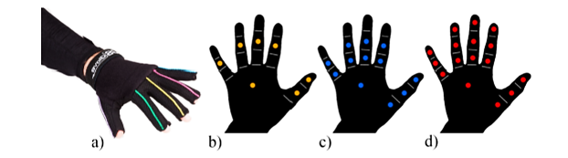Figura 14 – Disposição dos sensores na IGS Glove

**Fonte:** ABREU, Marco André Magalhães. **Conceção de uma luva sensorial para avaliação da capacidade de aposição do polegar**. Faculdade de Engenharia da Universidade do Porto, Porto – Portugal, p. 12, 30 set. 2015. Disponível em: <<https://hdl.handle.net/10216/80857>>. Acesso em: 23 abr. 2022.

1. Disposição dos sensores na luva
2. Modelo com sete sensores
3. Modelo com doze sensores
4. Modelo com quinze sensores

Uma empresa neozelandesa chamada Stretch Sense, desenvolveu tiras elásticas de material capacitivo, constituído a partir de uma estrutura polimérica laminar. Estes sensores têm a capacidade de sensorização de deformações de estruturas flexíveis, como por exemplo o corpo humano. Podem ser fixos à uma peça de roupa ou ao corpo. Podem ser comunicados com um dispositivo através de aplicações dedicadas.

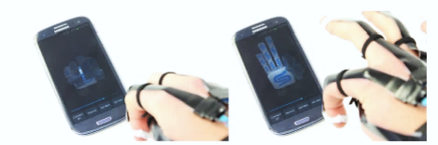Em uma página na internet, a empresa demonstra a potencialidade do produto, com um vídeo de uma aplicação dos sensores para medição da flexão dos dedos de uma mão e um dispositivo móvel para o monitoramento dos movimentos em tempo real.

**Fonte:** ABREU, Marco André Magalhães. **Conceção de uma luva sensorial para avaliação da capacidade de aposição do polegar**. Faculdade de Engenharia da Universidade do Porto, Porto – Portugal, p. 11, 30 set. 2015. Disponível em: <<https://hdl.handle.net/10216/80857>>. Acesso em: 23 abr. 2022.

Figura 15 – Aplicação dos sensores Stretch Sense para monitorização dos movimentos dos dedos

A medição do deslocamento angular é realizada por meio dos sensores tipo capacitivo. Um kit desse produto constituído de uma bateria, carregador, módulo de comunicação Bluetooth e dois sensores capacitivos Stretch Sense pode ser adquirido por um preço elevado de 800€.

ZEINEDDINE, Rabah et al, 2019, apresentam uma luva de dados de baixo custo utilizando a placa Arduino LilyPad, e sensores flex. Esses sensores permitem calcular o ângulo de inclinação de cada dedo, utilizando um algoritmo que transforma a resistência de cada sensor em um ângulo. Outros componentes utilizados foram o acelerômetro e giroscópio, o que permite calcular a rotação e o movimento da luva em tempo real.

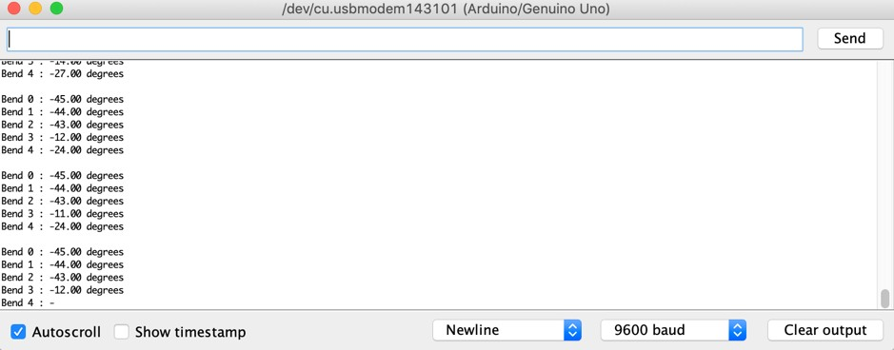Com a ligação dos sensores Flex ao Arduino, foi capturado o ângulo de cada sensor, conforme figura abaixo:

Figura 16 – Ângulos dos sensores capturados

**Fonte:** ZEINEDDINE, Rabah, SILVA, Luciano. **Projeto e Desenvolvimento de uma Dataglove de Baixo Custo para Aplicações em Realidade Virtual**. MACKENZIE. São Paulo, 2019, p. 11, 2 set. 2019. Disponível em: <<https://dspace.mackenzie.br/handle/10899/20082>>. Acesso em: 2 abr. 2022.

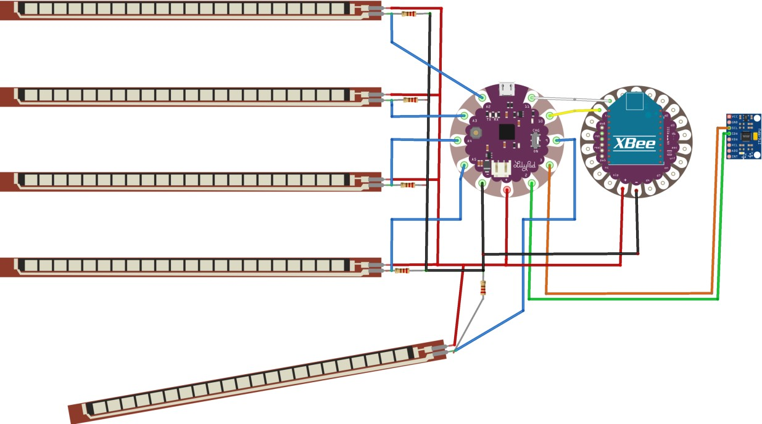Após estudos, foi implantado o dispositivo MPU-6050 para ter mais dados como a rotação e a aceleração da luva. Também foi utilizado o dispositivo XBEE que permite transmissão de dados sem fio. A figura a seguir mostra o diagrama da luva de dados:

**Fonte:** ZEINEDDINE, Rabah, SILVA, Luciano. **Projeto e Desenvolvimento de uma Dataglove de Baixo Custo para Aplicações em Realidade Virtual**. MACKENZIE. São Paulo, 2019, p. 12, 2 set. 2019. Disponível em: <<https://dspace.mackenzie.br/handle/10899/20082>>. Acesso em: 2 abr. 2022.

Figura 17 – Schema da luva de dados

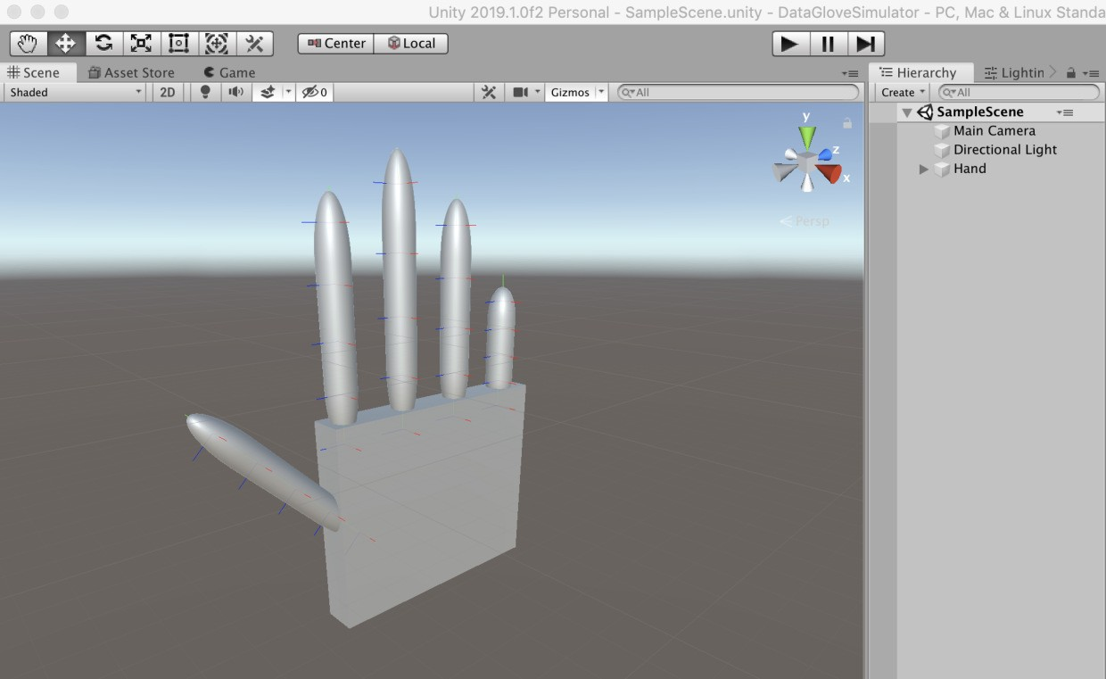Para simular os dados capturados, foi desenvolvido uma aplicação em 3D no ambiente Unity, o qual leu os dados recebidos e replicou no modelo, conforme figura a seguir: desenvolvida

Figura 18 – Aplicação em Unity3D para simulação

**Fonte:** ZEINEDDINE, Rabah, SILVA, Luciano. **Projeto e Desenvolvimento de uma Dataglove de Baixo Custo para Aplicações em Realidade Virtual**. MACKENZIE. São Paulo, 2019, p. 13, 2 set. 2019. Disponível em: <<https://dspace.mackenzie.br/handle/10899/20082>>. Acesso em: 2 abr. 2022.

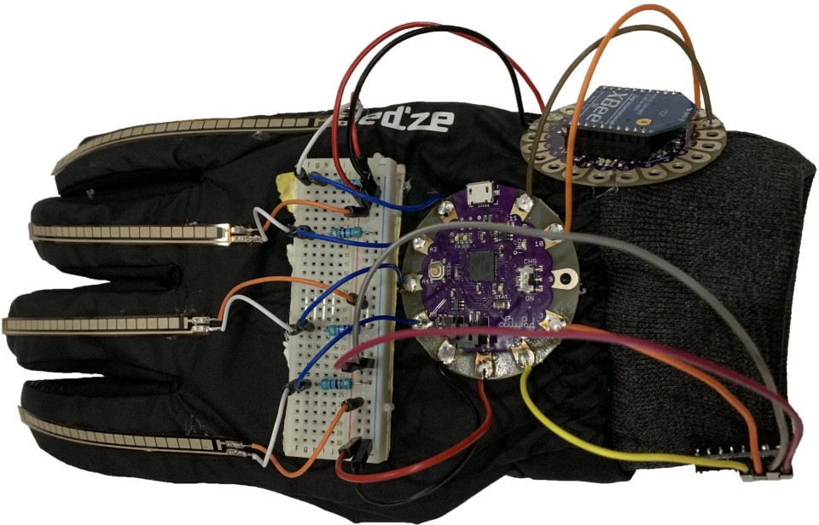Com os resultados obtidos, foi possível desenvolver uma luva com o preço de $ 120, custo inferior do valor de mercado. Além que foi possível simular em um ambiente de desenvolvimento 3D e capaz de capturar os dados necessários com comunicação Wireless, para serem analisados e simular em diversas aplicações. A figura a seguir representa o modelo final:

**Fonte:** ZEINEDDINE, Rabah, SILVA, Luciano. **Projeto e Desenvolvimento de uma Dataglove de Baixo Custo para Aplicações em Realidade Virtual**. MACKENZIE. São Paulo, 2019, p. 13, 2 set. 2019. Disponível em: <<https://dspace.mackenzie.br/handle/10899/20082>>. Acesso em: 2 abr. 2022.

Figura 19 – Luva de dados desenvolvida

Segundo LIN, Bor-Sing et al, 2018, Luvas de dados são os sistemas vestíveis mais famosos, e com o avanço tecnológico diferentes sensores, incluindo sensores mecânicos, resistivos, de fibra óptica e unidades de medida inercial (IMU), tem sido incorporado em luvas de dados para capturar os movimentos da mão. Com isso em mente, projetaram uma luva para ter baixo custo, ser fácil de vestir, e de alta confiabilidade para avaliação das funções da mão.

Esta luva conta com 18 sensores IMUs espalhados pelos dedos, costa da mão e pulso que captam e medem os movimentos dos dedos e do pulso e os enviam para um sistema por meio de um módulo Bluetooth. Os IMUs são soldados em um circuito impresso, formando uma placa de sensor do IMU (IMU-SB), que é soldado e conectado a um circuito impresso flexível (FPCB), aumentando a estabilidade e confiabilidade no sinal do IMU, os circuitos flexíveis são então conectados a uma placa adaptadora que serve como ponte para conectar à placa de captura de movimento (MCM) que é abastecida por uma bateria de lítio-íon polímero de 600 mAh. Segundo os autores esse método foi utilizado por conta da solda direta do IMU ao circuito impresso flexível aumentar o risco de vazamento da solda e instabilidade no sinal do 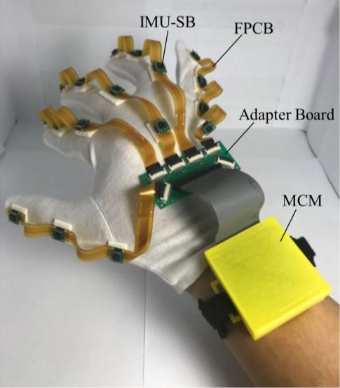IMU.

**Fonte:** LIN, Bor-Sing; LEE, I-Jung; YANG, Shy-Yu; LO, Yi-Chiang; LEE, Junghsi; CHEN, Jean-Lon. **Design of na Intertial-Sensor based DataGlove for hand function evaluation**. MDPI – Publisher of open access journals, p. 5, 13 mai. 2018. Disponível em: <<https://www.mdpi.com/1424-8220/18/5/1545/htm>>. Acesso em: 23 abr. 2022.

Figura 20 – Modelo Taiwanês

Segundo os autores, para verificar a confiabilidade e estabilidade da luva, foram feitos três experimentos. O primeiro verificou a confiabilidade dos dados brutos obtidos dos IMUs usados em comparação com um IMU confiável (LPMS-B) e como resultado foi obtida grande ligação entre os resultados, tornando os dados confiáveis. O segundo verificou o ângulo estático por meio de cálculos da raiz quadrada do erro-médio, que apontaram menos de 1 grau em qualquer ângulo estático, indicando alta precisão do algoritmo quanto ao alcance de movimento. O terceiro experimento verificou a capacidade de registro dos movimentos contínuos dos dedos em situações ativas o que resultou em um erro médio de ± 3 graus no movimento. Segundo os autores esse erro pode ter sido da própria ferramenta de teste. Além do mais, os ângulos de referência só podem ser informados a cada 20 milissegundos quando em um certo ângulo estático, mas a transição de estado do servomotor não pode ser informada por conta do atraso de 500 milissegundos do programa desenvolvido para controlá-lo, na troca de ângulo. Um último experimento verifica a estabilidade da luva, os resultados mostraram que o algoritmo de fusão de dados se mantém estável por um longo período. De qualquer forma, em atividades de reabilitação ou na avaliação da função da mão, o erro médio menor que ± 3 graus é aceitável para os médicos enquanto os pacientes estão trabalhando em tarefas de reabilitação. Portanto a luva de dados permanece aplicável no âmbito médico (Tradução nossa).

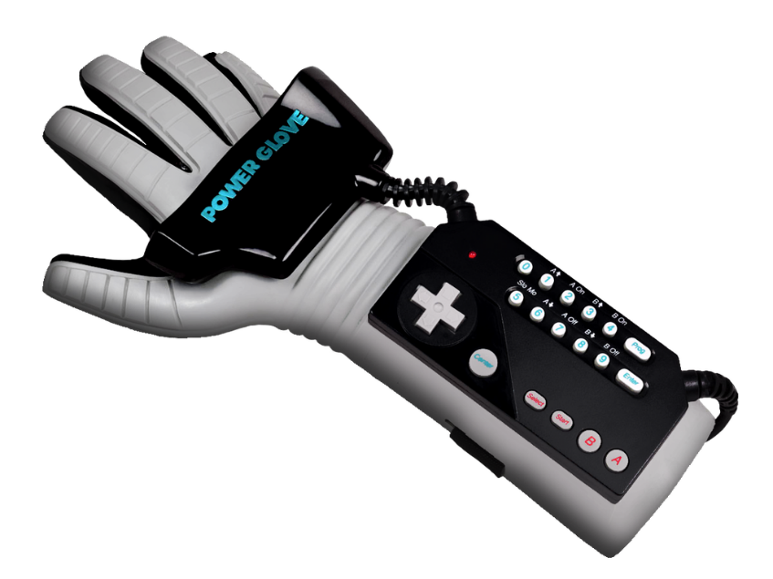Em 1989 foi lançado a Power Glove pela AGE e VPL Research em parceria com Mattel e a Nintendo contendo as trilhas de PET revestidas com tinta semicondutiva e um sistema de rastreamento ultrassônico. O sistema consistia em dois alto-falantes ultrassônicos anexados a luva, e três microfones ultrassônicos posicionados ao redor da TV, como receptores. Os alto-falantes se revezam emitindo um bip de 40 kHz; o sistema mede o tempo que o som leva para alcançar os receptores. Um cálculo de triangulação usa as coordenadas X, Y e Z de cada alto-falante para determinar a posição, ângulo e giro da luva. A luva foi adaptada para os jogos do NES.

**Fonte:** LEMES, Daniel. A história da Power Glove, a luva do poder da Nintendo... ou quase. **Memória BIT**. 16 jul. 2019. Disponível em: <<https://www.memoriabit.com.br/historia-da-power-glove-luva-nintendo/>>. Acesso em: 23 abr. 2022.

Figura 21 – Power Glove

O dispositivo fracassou e foi descontinuado um ano após o lançamento, a estrutura do sistema se consolidou de forma errada tendo como ponto principal o software, pois parte dos problemas estava voltado a questão de calibração; outra falha residia no fato da utilização do código errado ao instalar e adequar o dispositivo resultando em controles absurdos, para evitar este problema seria necessário a autoprogramação em cada jogo; a imposição de manter a luva apontada para o centro de triangulação ultrassônica resultava em cansaço e de forma inconsciente os usuários abaixavam o braço perdendo a precisão, visto que o conceito inicial era se utilizar de movimentos imersivos. Na época nenhuma das empresas envolvidas seja Mattel ou a Nintendo se preocuparam em fazer jogos fundamentais, específicos e otimizados para consolidar a popularidade do hardware (LEMES, 2019).

Frente ao presente, evidenciamos a gamificação que são elementos ou as mecânicas que compõe os jogos, e não se trata do jogo propriamente dito. Os jogos são caracterizados por regras, competição entre indivíduos em busca de resultados e objetivos. Dessa forma, um sistema gamificado utilizará os componentes dos jogos em uma determinada situação. Dessa forma, a gamificação se diferencia de jogos sérios, brinquedos e design lúdico em virtude de duas dimensões: jogo/brincadeira e todo/elementos. A gamificação ocorre por um sistema que utiliza apenas elementos dos jogos, não todo o jogo, e também não é aplicada como brincadeira. As características da gamificação compreendem: um sistema que apresenta tarefas com as quais se colecionam pontos ou recompensas; recompensas intrínseca pode ser uma opção e acontece com menos frequência, especialmente no campo da instrução; em geral, é mais simples e menos custoso para desenvolver; perder pode ou não ser possível, dependendo do que se quer alcançar, uma vez que estamos em busca de motivar alguém para fazer algo específico ligado a um objetivo; características e estética de games são adicionadas sem alterações sensíveis de conteúdo; quando utilizado como estratégia instrucional, jogar não é uma opção; é preciso pensar na atratividade para conseguir o engajamento, mesmo sem ser voluntário (GAIO, 2021, p. 12 - 13).

A Realidade Virtual pode ser utilizada como um método de tratamento de reabilitação para fornecer aos pacientes que tiveram acidente vascular cerebral interação com ambientais semelhantes ao mundo real. O uso desse recurso motiva os usuários por permitir que interajam com o ambiente virtual e enviar um feedback para o profissional da saúde durante o tratamento. Apesar da grande importância desta tecnologia voltado ao avanço e desenvolvimento que auxilia nos tratamentos de reabilitação, este recurso não será aplicado diretamente neste projeto. A tecnologia VR utiliza os princípios de aprendizagem motora e neuroplasticidade para otimizar a recuperação da lesão cerebral do paciente. O estudo de Lee et al. (2015), evidencia que a utilização desse recurso, pode ser uma abordagem válida para a utilização em tratamentos de reabilitação. Nesse estudo foram selecionados quarenta participantes, vinte deles realizaram treino de caminhada por trinta minutos por dia, durante cinco dias por cinco semanas em conjunto com um programa de simulação de caminhada real, e como resultado, esse grupo obteve uma maior evolução motora comparado ao grupo de controle que somente realizou o tratamento de treino de esteira sem qualquer imersão em realidade virtual.

## 3 PROJETO

Em vista do objetivo de desenvolver um dispositivo para auxílio na reabilitação motora e funcional das mãos, nos limitamos a reconhecer e trabalhar com os seguintes movimentos funcionais voltados ao membro de estudo. Sendo:

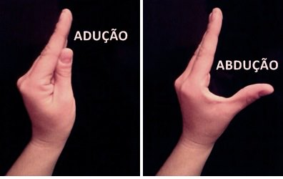**Movimentos da mão**

Figura 22 – Movimentos de adução e abdução da mão

**Fonte:** WIKIPEDIA. Ficheiro: ADUÇÃO E ABDUÇÃO.jpg. Disponível em: <https://pt.wikipedia.org/wiki/Ficheiro:ADU%C3%87%C3%83O_E_ABDU%C3%87%C3%83O.jpg>. Acesso em: 11 mai. 2022.

– Adução: deslocamento de aproximação dos dedos ao dedo médio.

Figura 23 – Movimentos de flexão e extensão da mão

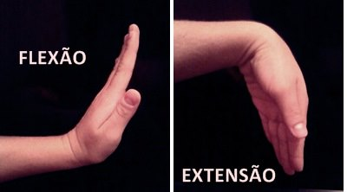– Abdução: deslocamento de afastamento dos dedos em relação ao dedo médio.

**Fonte:** WIKIPEDIA. Ficheiro: FLEXÃO E EXTENSÃO DA MÃO.jpg. Disponível em: <https://pt.wikipedia.org/wiki/Ficheiro:FLEX%C3%83O_E_EXTENS%C3%83O_DA_M%C3%83O.jpg>. Acesso em: 11 mai. 2022.

– Flexão: deslocamento angular no sentido de fechamento da mão. Pode ser aplicado para os dedos, inclusive para o polegar.

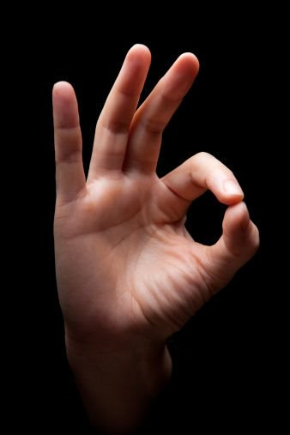– Extensão: deslocamento angular no sentido de abertura da mão. Pode ser aplicado para os dedos, inclusive para o polegar.

**OPOSIÇÃO**

Figura 24 – Movimento de oposição entre dedos da mão

**Fonte:** ASIAJET. Les 10 gestes innocents à ne pas faire à l’étranger. Disponível em: <http://asiajet.over-blog.com/2014/04/les-10-gestes-innocents-a-ne-pas-faire-a-l-etranger.html>. Acesso em: 11 mai 2022.

– Oposição: deslocamento onde a ponta do polegar é aproximada na ponta de outro dedo da mão.

– Reposição: deslocamento de retorno para a posição inicial do movimento de oposição.

**PADRÕES**

Figura 25 – Telas: Padrão de estilo

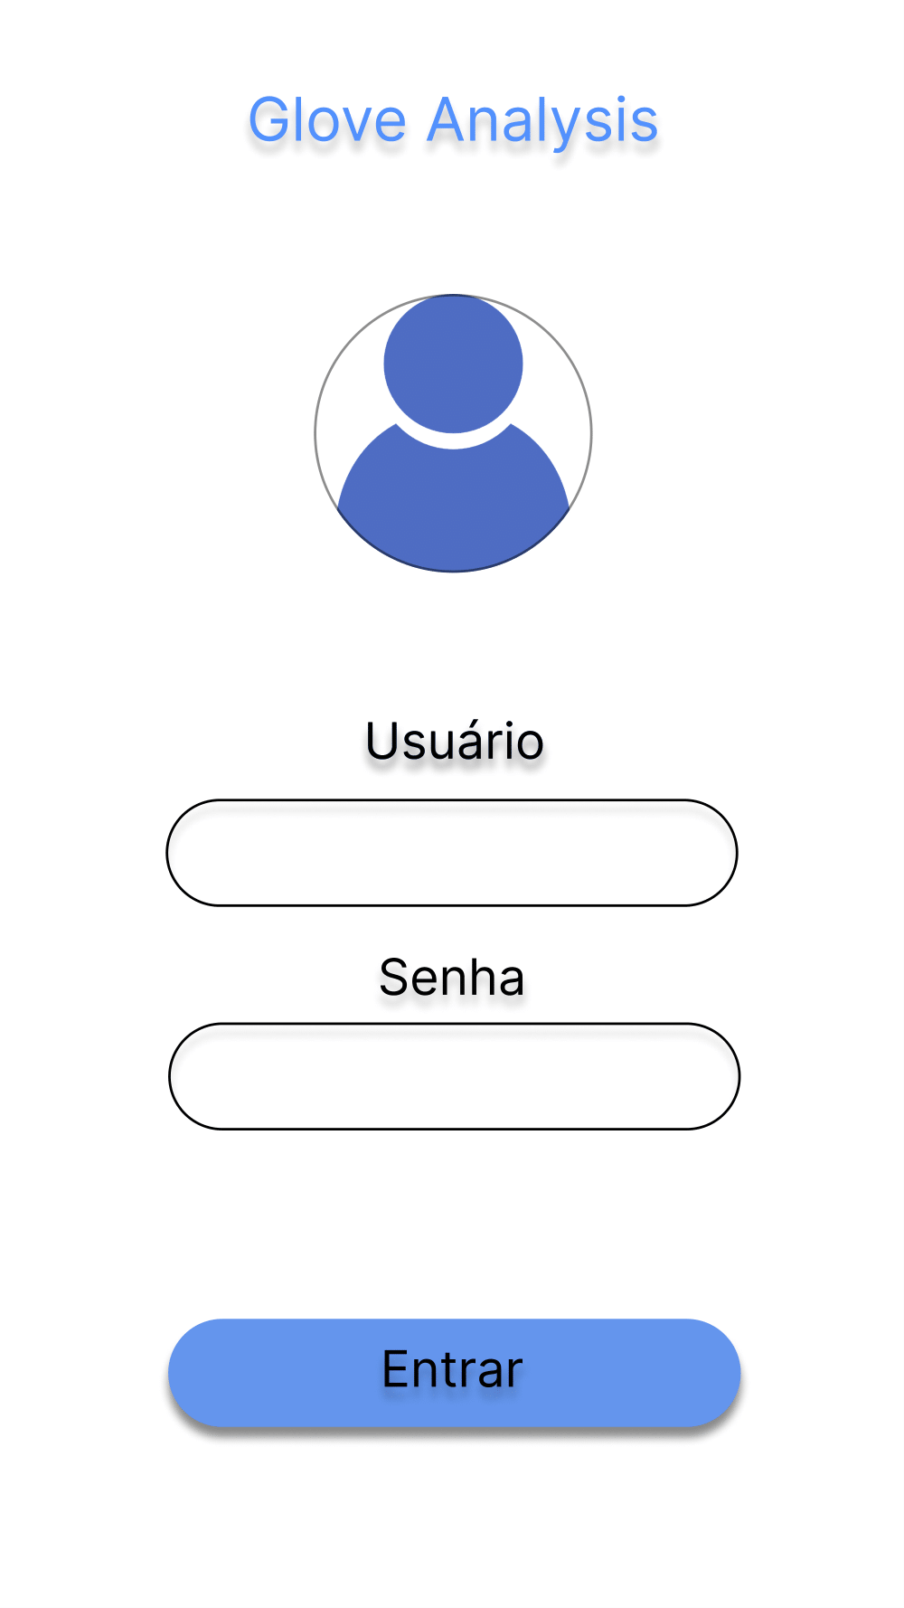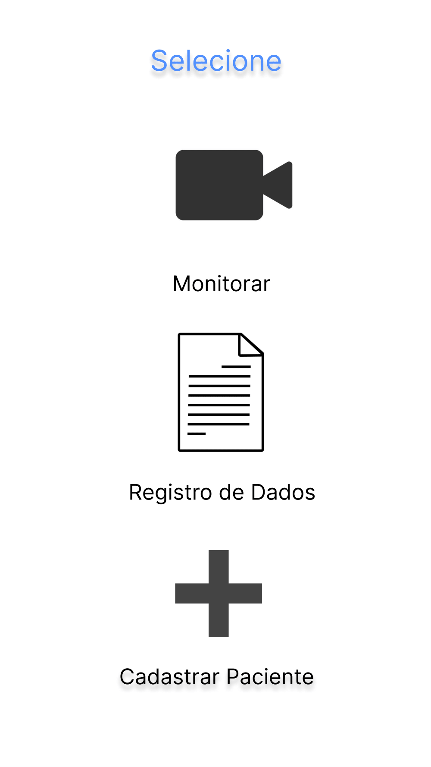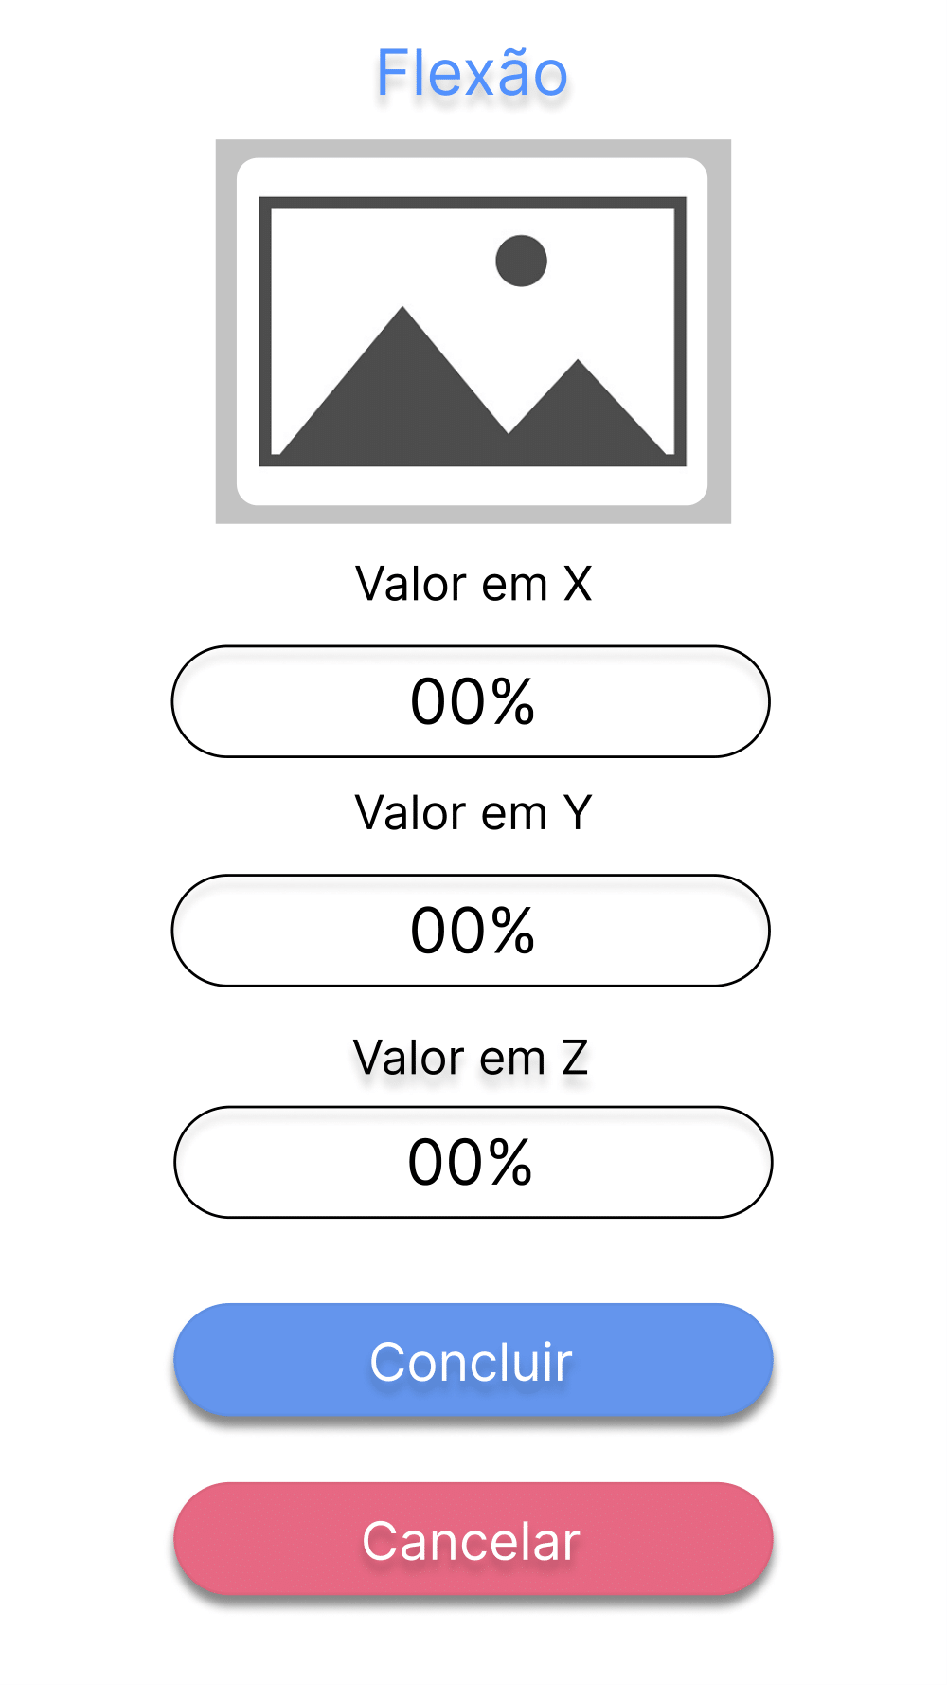

Esqueci minha senha

Fonte: Elaboração própria.

O design do aplicativo adota o seguinte padrão sendo branco o background e azul claro em tom específico os botões e demais textos principais proporcionando um estilo mais limpo e minimalista que transmite tranquilidade e sinônimo de usabilidade pelo meio da saúde. Os ícones interativos estão posicionados de forma estratégica e cômoda para que tanto profissional e paciente tenham uma experiência mais intuitiva. A fonte empregada foi Arial em tamanhos variados. Os títulos devem estar localizados na parte superior, os campos de digitação devem possuir obrigatoriamente fundo branco e o botão de “Cancelar” estará em vermelho se opondo a cor azul claro em tom respectivamente igual. As caixas de digitação apresentaram uma breve descrição acima do item para devida instrução de preenchimento do campo.

**Padrão do Dispositivo - Luva**

A luva deverá conter sensores de força e sensores Flex em cada dedo, o sensor Flex acompanha o prolongamento do dedo. Também contém um sensor acelerômetro/giroscópio localizado nas costas da luva, responsável por detectar os movimentos relativos à rotação do punho e movimentos angulares. Haverá um espaço dedicado a locação do Arduino como também da placa do módulo Bluetooth. Velcros serão responsáveis por garantir a melhor fixação e organização dos fios que estarão conectados entre as placas e sensores. O material da luva pode ser em polímero emborrachado ou tecido sintético, como o elastano. Na opção de utilização portátil será necessário estar avaliando alternativas como: bateria alcalina 9V ou Power Bank com capacidade de cumprir com autonomia prevista.

A imagem do protótipo se encontra em anexo ao fim do arquivo: **ANEXO I** – **PROTÓTIPO**.

**3.1** **REQUISITOS**

**Treinamento**

Será disponibilizado um manual digital para orientar o profissional quanto a utilização da luva e a navegação do aplicativo, com isso o profissional ensinara o paciente a como manusear a luva e executar os exercícios necessários.

Figura 26 – Manual digital

|  |
| --- |
| **Diagrama  Descrição gerada automaticamenteTela de login**  1  2  3  4  **1 –** Caixa de texto onde deve ser inserido o nome de usuário definido para login.  **2 –** Caixa de texto onde deve ser inserida a senha definida para login.  **3 –** Botão caso o usuário tenha esquecido a senha que leva a uma tela para recuperar ou trocar a senha.  **4 –** Botão para efetuar login se nome de usuário e senha estiverem corretos. |

Fonte: Elaboração própria.

**Ambientais**

A luva:

* + Não pode ser molhada;
  + Não deve ser deixada em local húmido;
  + Não deve ser exposta ao sol;
  + Não deve ser submetida a interferência eletroestática;
  + Devem ser respeitados os limites operacionais de movimento funcional da mão.

**Software**

* Sistema Operacional: Android 7.0 ou superior e iOS 11 ou superior;
* SQLite versão 3.16.0 ou superior;
* Bluetooth versão 4.0;
* Android Studio Versão: Chipmunk 2021.2.1;
* Unity versão 2021.3 LTS;
* Arduino IDE versão 1.8.19.

**Segurança**

* O Banco de Dados será criptografado e o acesso se dará por senha de usuário com privilégios administrativos;
* Será efetuado Backup e um repositório armazenado em Nuvem para restauração dos dados devido a circunstâncias específicas;
* Os repositórios tanto da aplicação como do banco de dados será escaneado por antivírus uma vez ao dia em período ocioso (ex.: a meia noite ou de madrugada).

**Desempenho**

* **AT-09 4.0 BLE Arduino Similar HM-10**

– Latência ou tempo de resposta: 6ms.

* **BNO080**

– Latência ou tempo de resposta:

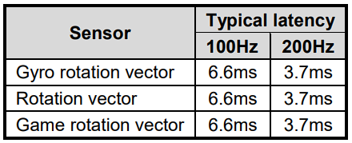

**Fonte:** BNO080 Data Sheet. Disponível em: <<https://cdn.sparkfun.com/assets/1/3/4/5/9/BNO080_Datasheet_v1.3.pdf>>. Acesso em: 17 maio 2022.

Figura 273 – Latência: Sensor acelerômetro e giroscópio (BNO080)

* **FSR400**

– Número de atuações (tempo de vida): 10 milhões;

– Tempo de subida, reconhecimento ou leitura do dispositivo: menor que 3 microssegundos.

* **Flex 4.5”**

– Ciclo de Vida: maior que 1 milhão;

– Resistência à curvatura: mínimo 2x vezes maior que a resistência plana em 180° de flexão de pinça.

**Redes**

* Bluetooth 4.0 BLE

– Alcance: 100m em área aberta;

– Frequência: Banda ISM 2.4GHz;

– Transmissão: -23dbm, -6dbm, 0dbm, 6dbm, pode ser modificado pelo comando AT;

– Taxa de transmissão: 9600bps;

– Protocolo de Comunicação: UART(TTL);

– Alimentação: 3,3V DC;

– Corrente: 50 mA;

– Rede: HMSoft;

– CI: CC2541;

– Temperatura de funcionamento: -40°C a +65°C;  
– Senha padrão: 000000 ou 123456.

* Wi-fi

– Frequência: 2.4GHz;

– Velocidade: até 150Mbps;

– Padrão: 802.11n;

– Distância: 125m;

– Canal: 14 canais;

– Largura de Banda: 20/ 40MHz.

– Frequência: 5GHz;

– Velocidade: até 1Gbps;

– Padrão: 802.11ac;

– Distância: até 125 m;

– Canal: 24 canais;

– Largura de Banda: 20/ 40/ 80/ 160MHz.

* Rede móvel (3G em diante)
* 3G

– Banda: 2 mbps;

– Latência: 100-500 ms;

– Velocidade Média: 144 kbps;

– Frequência: até 2.1 GHz;

– Alcance: 200 Km.

* 4G

– Banda: 200 mbps;

– Latência: 20-30 ms;

– Velocidade Média: 25 mbps;

– Frequência: até 2.4 GHz;

– Alcance: 240 Km.

* 5G

– Banda: maior que 1 gbps;

– Latência: menor 10 ms;

– Velocidade Média: 200-400 mbps;

– Frequência: até 95 GHz;

– Alcance: estimado 457,2m (1.500 pés).

**Armazenamento**

Deve ter uma rotina programada dentro do banco de dados que quando os valores de registro de treinos chegar próximo do limite, uma cópia dos dados dessa tabela será transferida para um armazenamento online, após isso os dados serão limpos, preservando os dados de cadastro do paciente e profissional. Caso o cadastro de paciente ou profissional chegue perto do limite, uma mensagem deverá aparecer quando abrir a tela de cadastro.

O armazenamento dependerá do volume disponível no dispositivo móvel do usuário, excluído o valor da própria aplicação que não ultrapassará 50MB.

## 3.2 Protótipo do Hardware

Por meio de estudos da anatomia da mão humana baseado em pesquisas e dispositivos possíveis a serem implantados ao hardware principal, a placa Arduino foi definido os seguintes materiais a serem implementados à luva inteligente:

Sensor

O sensor é um componente usado para detectar algum estímulo ou alterações em seu ambiente, podendo ter várias aplicações, em indústrias, residências ou até mesmo para desenvolvimento de projetos pessoais.

Existem vários tipos de sensores que respondem a estímulos diferentes, sendo eles: laser, calor, movimento, pressão, força, entre outros.

Com todo o progresso de crescimento da tecnologia muitos sensores em escalas menores estão sendo desenvolvidos para substituir ou até mesmo agregar em novas demandas e projetos[1].

* Sensores de Força:

Responsável por capturar a força aplicada a esse dispositivo, seu funcionamento é similar a um potenciômetro que no caso, ao aplicar uma força a resistência do sensor diminui, e ao soltar o valor de resistência volta ao padrão.

* Tira ou cinta de Velcro:

Será utilizado para fixar os dispositivos nas extremidades da mão e garantir melhor fixação da luva ao paciente.

* Polímero Emborrachado:

Esse material será responsável por cobrir a mão e servirá de apoio para as cintas de velcro.

* Cabos Múltiplos:

Os cabos múltiplos conectarão todos os dispositivos de hardware à placa principal (Arduino).

* Módulo Bluetooth:

Esse módulo cria um sinal Bluetooth que pode ser conectado a outro que receba e identifique esse sinal.

* Acelerômetro e Giroscópio:

Esse dispositivo permite a leitura espacial (x, y, z) da localização onde ele se encontra, por meio da relação à aceleração e força da gravidade.

* Sensor Flex:

Este tipo de sensor é capaz de reconhecer torções e flexões mediante a alteração de sua resistência, sendo normalmente preso a uma superfície captando o movimento da mesma.

**Arduino**

O Arduino é plataforma eletrônica de hardware livre (Open hardware) tendo uma grande facilidade na sua programação e integração com software, destinado a qualquer pessoa interessada em criar um projeto, não sendo necessário um conhecimento avançado. Sua arquitetura é composta por um microcontrolador e interfaces de entrada e saída, como também conexões comuns a usuário final (conector USB, pinos de entrada e saída, conector de alimentação, pinos de alimentação e entradas analógicas). O projeto Arduino com diferentes modelos de placas e sua própria IDE compõem o kit básico de prototipagem para usuários leigos ou iniciantes que desejam implementar soluções que envolvam eletrônica discreta por meio de conceitos básicos de programação. Não existe nenhuma limitação com relação ao Arduino funcionar em sistemas operacionais, podendo operar em Windows, Linux e MAC OS[2].

A imagem do protótipo se encontra em anexo ao fim do arquivo: **ANEXO I** – **PROTÓTIPO**.

## Uma imagem contendo Linha do tempo Descrição gerada automaticamente3.3 Materiais

Fonte: Elaboração própria.

Figura 28 – Disposição dos materiais

Tabela 1 – Possíveis Componentes

|  |  |  |
| --- | --- | --- |
| Componente | Modelo | Identificação Comercial |
| Placa | UNO R3 | BlackBoard UNO R3 |
| Módulo | Bluetooth HC-05 RS232 | — |
| Módulo | Bluetooth HC-08 4.0 BLE | — |
| Módulo | SparkFun Bluetooth Mate Silver | WRL-12576 ROHS |
| Sensor | BNO080 | BNO08X family |
| Sensor | MPU-6050 | — |
| Sensor | Force Sensitive Resistor (0.1N - 10N) | — |
| Sensor | DF9-40 | Aramox |
| Sensor | Flex Sensor 2.2" | — |

Fonte: Elaboração própria.

**Black Board UNO R3 V2**

Há vários modelos de placas de Arduino fabricadas até hoje, Arduino UNO, Arduino Mega, Arduino Leonardo, Arduino Nano, Arduino Pro Mini e o Arduino LilyPad.

O Arduino Black Board Uno R3 V2 é ideal para quem está começando ou fazendo um primeiro projeto, ele tem uma ótima capacidade de processamento, fácil desenvolvimento da programação, e de total compatibilidade com Shields e Sensores[3].

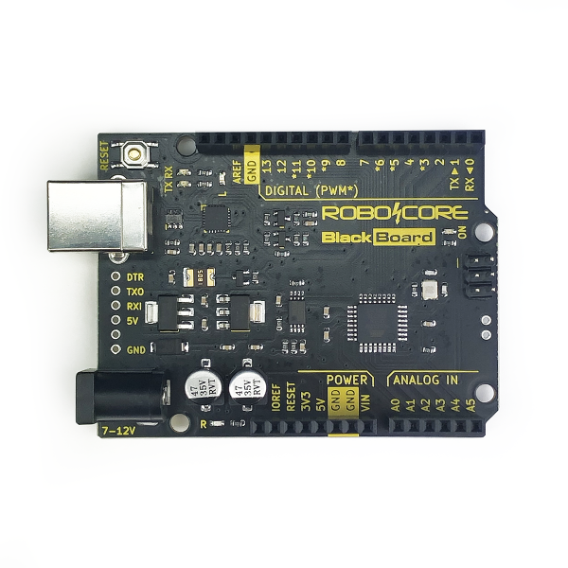A figura 23 mostra uma placa de Arduino Black Board UNO R3 V2.

Fonte: BlackBoard UNO R3 - Placas e módulos - Originais RoboCore – RoboCore, c2022. Disponível em:<https://www.robocore.net/placa-robocore/arduino-blackboard >. Acesso em: 23 abr. 2022.

Figura 29 – Placa Black Board UNO R3 V2

A tabela 2 mostra as especificações técnicas da placa Black Board UNO R3 V2 que se encontra em anexo ao fim do arquivo: **ANEXO II - TABELAS**.

**FSR4 - Sensor de Força Resistivo**

O resistor FSR4 é um modelo de forca resistivo, normalmente usados em cenário em que a resistência varia de acordo com a pressão exercida na área de detecção, este sensor tem uma variação de resistência quando alternamos a força aplicada.

Quando não existe nenhuma força aplicada sua resistência tende a ser maior que 1MO, já na forca máxima sua resistência será 2.5kO, usado para detecção de força, porém não tem muita precisão[4].

A figura 24 mostra um sensor FSR4 - Sensor de Força Resistivo.

Figura 30 – FSR4 - Sensor de Força Resistivo

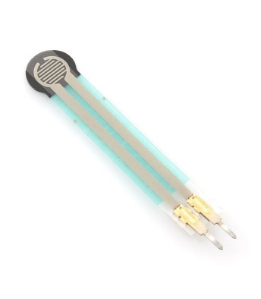

**Fonte:** Mixtronica - FSR4 - Sensor de Força Resistivo 4mm, c2022. Disponível em:< https://mixtronica.com/forca-vibracao-pressao-sensores/9708-fsr4-sensor-de-forca-resistivo-4mm.html>. Acesso em: 23 abr. 2022.

A tabela 3 mostra as especificações técnicas do Sensor de Força Resistivo que se encontra em anexo ao fim do arquivo: **ANEXO II – TABELAS**.

**Sensor Flex 2.2”**

O sensor Flex 2.2” consegue ser mais flexível que outros, ele pode ser dobrado e flexionado no dispositivo que se encontra, podendo acompanhar o movimento sem muita restrição.

Tem a capacidade de detectar curvas e consegue ajustar a resistência de acordo com movimento realizado, porém a base do sensor é muito sensível a dobras e pode ser danificada sem o devido cuidado.

São bastante usados em áreas de pesquisas, a partir da interface de computador, reabilitação e sistema de segurança, normalmente aplicado em luvas de dados para registrar os movimentos articular da mão[5].

A figura 25 mostra uma tira de Sensor Flex 2.2”

Figura 31 – Sensor Flex

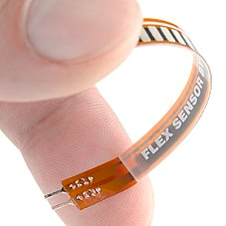

Fonte: Flex sensor - Wikipedia. Disponível em:<https://en.wikipedia.org/wiki/Flex_sensor>. Acesso em: 23 abr. 2022.

A tabela 4 mostra as especificações técnicas do Sensor Flex 2.2” que se encontra em anexo ao fim do arquivo: **ANEXO II – TABELAS**.

**Sensor MPU-6050**

O Sensor MPU 6050 é um dispositivo que consegue rastrear os movimentos em 6 eixos, fornecendo 6 valores de saída, sendo 3 acelerômetros e 3 do giroscópio. Os cálculos são realizados através do DMP (Digital Motion Processor), um hardware que cuida de todo esse processo.

Normalmente por ter baixo custo é muito usado em projetos que envolvem simuladores e robôs, com característica de baixo consumo de energia e com precisão[6].

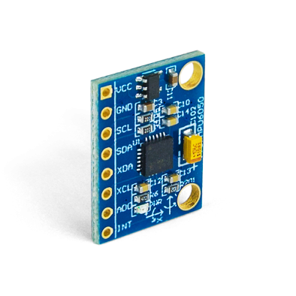A figura 26 mostra uma placa de MPU-6050

Fonte: Acelerômetro e Giroscópio MPU-6050 - Sensores para Robótica – RoboCore, c2022. Disponível em: <<https://www.robocore.net/sensor-robo/acelerometro-e-giroscopio-mpu6050>>. Acesso em: 23 abr. 2022.

Figura 32 – Placa MPU-6050

A tabela 5 mostra as especificações técnicas do Sensor MPU-6050 que se encontra em anexo ao fim do arquivo: **ANEXO II – TABELAS**.

**Sensor BN080**

O sensor BN080 tem um sistema de 9 eixos que permite a criação de projetos voltados a realidade aumentada em que se faz necessário detectar orientações e movimentos, tem um acelerômetro de alto desempenho, magnetômetros e giroscópios.

Tem a Unidade de Medição Inercial que produz rumos vetoriais de rotações precisas, adequados para VR e outras aplicações de rumo, com um erro de rotação estática de dois graus ou menos. Todos os dados do sensor são combinados e corrigidos de desvio em informações IMU precisas e significativas.

Toda comunicação do dispositivo e feita através de suas interfaces, sendo possível fazer a escolha através do direcionamento do jumper[7].

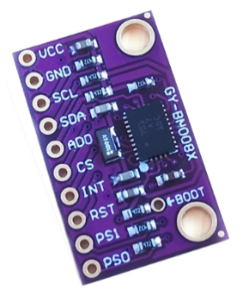A figura 27 mostra um Sensor BN080

Figura 33 – Sensor BN080

Fonte: 1 pces bno080 ar vr imu nove axis 9dof ahrs sensor módulo 9-axis alta precisão acelerômetro giroscópio magnetometer realidade virtual 3d - AliExpress Eletrônicos, c2022. Disponível em: <<https://pt.aliexpress.com/i/32959896007.html?gatewayAdapt=glo2bra#overview>>. Acesso em: 23 abr. 2022.

A tabela 6 mostra as especificações técnicas do Sensor BN080 que se encontra em anexo ao fim do arquivo: **ANEXO II – TABELAS**.

**Sensor DF9-40**

O Sensor DF9-40 é baseado nos nanômetros de materiais sensíveis a pressão e complementados por um substrato de filme ultrafino.

Através da sensibilidade pode detectar facilmente uma pressão recebida, assim quando sofre uma pressão externa a sua resistência muda e adaptada conforte a força[8].

A figura 28 mostra um Sensor DF9-40

Figura 34 – Sensor DF9-40

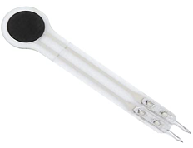

Fonte: Resistor de plástico sensível à prova d'água e pressão sensível à força DF9-40 Sensor de pressão de filme fino para eletrônicos de consumo doméstico inteligente – Amazon, c2022. Disponível em: <<https://www.amazon.com.br/Resistor-pl%C3%A1stico-eletr%C3%B4nicos-dom%C3%A9stico-inteligente/dp/B08BBY11ZJ/ref=sr_1_1?__mk_pt_BR=%C3%85M%C3%85%C5%BD%C3%95%C3%91&crid=1WRLJUI58HKSA&keywords=DF9-40&qid=1650501146&sprefix=df9-40%2Caps%2C153&sr=8-1>>. Acesso em: 23 abr. 2022.

A tabela 7 mostra as especificações técnicas do Sensor DF9-40 que se encontra em anexo ao fim do arquivo: **ANEXO II – TABELAS**.

**Módulo Bluetooth**

É um protocolo e hardware que possibilita a comunicação sem fio sendo usado em dois dispositivos como um transmissor e receptor de informação, utilizados em notebooks, dispositivos móveis e sistemas sem fio, mas principalmente em sistemas embarcados e dispositivos que não contam com outros tipos de comunicação sem fio seja por condições específicas ou limitações físicas.

Bluetooth é um protocolo de comunicação sem fio, por meio de ondas de curta distância e com baixo consumo de energia, possibilitando a comunicação entre dispositivos. O nome da tecnologia é uma referência a um rei que viveu há mais de mil anos atrás chamado Harald “Bluetooth” Gormsson, que ficou muito conhecido por unir a Dinamarca e parte da Noruega no ano de 958. Seu apelido “Bluetooth” se deve a um de seus dentes estar morto, que tinha aparência azul/verde escurecido.

O nome surgiu como uma proposta de nome temporário por Jim Kardach em 1996 em uma reunião com os líderes da Intel, Ericsson e Nokia, segundo Jim, “King Harald Bluetooth ficou famoso por unir a Escandinávia assim como planejamos unir a indústria dos computadores e dos celulares com comunicação sem cabo a curta distância”[9].

O Bluetooth trabalha por meio de ondas de rádio de baixa potência, com frequências que variam de 2.4Ghz a 2.5Ghz, na faixa de frequência aberta ISM (Industrial, científico, Médico). Devido à baixa potência, o alcance do sinal é limitado conforme sua potência, esses dois aspectos são utilizados para dividir a tecnologia em três classes:

* Classe 1: Potência máxima de 1 mW, alcança a distância de até 1m;
* Classe 2: Potência máxima de 2,5 mW, alcança a distância de até 10m;
* Classe 3: Potência máxima de 100 mW, alcança a distância de até 100m.

Devido a faixa de frequência ser aberta, ela pode ser usada por qualquer sistema de comunicação, o que torna o sinal mais suscetível a receber e causar interferências, para que isso não ocorra o Bluetooth utiliza o esquema de comunicação FH-CDMA (Acesso múltiplo por divisão de código com saltos em frequência) que espalha o sinal sobre uma grande faixa de frequência criando vários canais e os dispositivos conectados mudam de frequência entre esses canais.

Há dois tipos de Bluetooth, o Bluetooth clássico e o Bluetooth de baixa energia (BLE), ambos são essencialmente similares, se diferenciando em Custo, consumo de energia e capacidade de transmissão de dados, onde o Bluetooth de baixa energia é mais barato e consome menos energia, sendo utilizado para aplicações que não necessitam de grandes quantidades de transmissão de dados e o Bluetooth clássico é capaz de uma maior transmissão de dados sendo utilizado em aplicações que demandam uma maior quantidade de dados a serem transmitidos.

**Bluetooth HC-05 RS232**

O módulo HC-05 RS232 é muito utilizado devido sua simplicidade e facilidade de uso com microcontroladores como Arduino, Raspberry, PIC, entre outros, que possuem comunicação Bluetooth. Trabalhando com a versão 2.0, protocolo SPP do Bluetooth a uma frequência de 2.4Ghz, o HC-05 possui alcance de até 10 metros, adaptador para regulagem de tensão, barra de pinos, facilitando a conexão com placas microcontroladas, LED indicativo sobre o pareamento do módulo com algum dispositivo, botão para reset manual e em alguns casos possui capa protetiva contra agentes externos. Diferente do HC-06, o HC-05 RS232 também trabalha em modo mestre, possibilitando sua comunicação com outros dispositivos e não o deixando preso a uma conexão somente passiva[10].

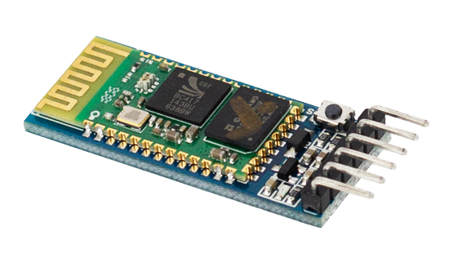Figura 35 – Modulo Bluetooth HC-05 RS232

Fonte: Módulo Bluetooth RS232 HC-05 – FilipeFlop. Disponível em: <<https://www.filipeflop.com/produto/modulo-bluetooth-rs232-hc-05/> >. Acesso em: 23 abr. 2022

A tabela 8 mostra as especificações técnicas do módulo HC-05 RS232 que se encontra em anexo ao fim do arquivo: **ANEXO II – TABELAS**.

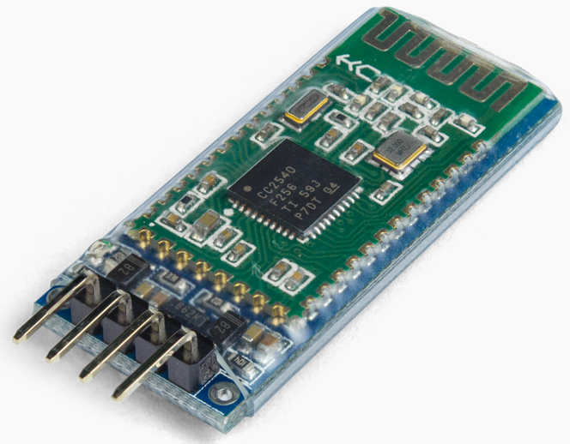**Bluetooth HC-08 4.0 BLE**

Fonte: Módulo Bluetooth Low Energy - HC-08 - Bluetooth – RoboCore, c2022. Disponível em: <<https://www.robocore.net/bluetooth/modulo-bluetooth-low-energy-hc-08>>. Acesso em: 24 abr. 2022.

Figura 36 – Módulo Bluetooth HC-08 4.0 BLE

O módulo HC-08 4.0 BLE (Figura 36) é comumente utilizado na criação de redes sem fio, possibilitando comunicação entre um Iphone e um microcontrolador. Assim como o módulo HC-05, o HC-08 também trabalha a uma frequência de 2.4Ghz e no modo de mestre além do escravo possibilitando comunicação com outros dispositivos microcontroladores, além de possuir melhorias na velocidade de processamento, capacidade de programação como melhor suporte matemático, maior manipulação de dados e modos de endereçamento e trabalhando com uma versão mais avançada de Bluetooth, sendo a v4.0 somente protocolo BLE[11].

A tabela 9 mostra as especificações técnicas do módulo Bluetooth HC-08 4.0 BLE que se encontra em anexo ao fim do arquivo: **ANEXO II – TABELAS**.

**SparkFun Bluetooth Mate Silver**

O Bluetooth Mate Silver é especialmente projetado para trabalhar diretamente com Arduino Pro e Arduino LilyPad sendo possível sua conexão direta com o Arduino. Atuando como uma conexão serial, esse modulo pode substituir cabos seriais facilmente enviando informações de um computador para outro dispositivo em qualquer fluxo serial de 2400 a 115200bps. Apesar de sua possível conexão direta com o Arduino e trabalhar como uma Conexão serial, não é possível sua conexão direta à uma porta serial, necessitando de um conversor de circuito RS232 para TTL para conectá-lo à um computador.

O Mate Silver possui também conexão criptografada, transmissão em uma frequência de 2.4 a 2.524 GHz e um baixo consumo de energia, consumindo em média 25mA[12].

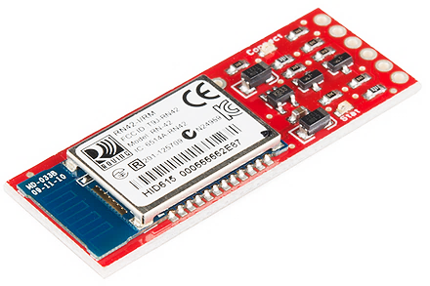Figura 37 – Modulo Bluetooth Mate Silver

Fonte: SparkFun Bluetooth Mate Silver - WRL-12576 - SparkFun Electronics. Disponível em: <<https://www.sparkfun.com/products/retired/12576>>. Acesso em: 24 abr. 2022.

A tabela 10 mostra as especificações técnicas do módulo Bluetooth SparkFun Mate Silver que se encontra em anexo ao fim do arquivo: **ANEXO II – TABELAS**.

### **3.3.1 Orçamento**



Quadro 1 – Orçamento dos componentes da luva

Fonte: Elaboração própria.

## 3.4 Métodos

O modelo de pesquisa adotado está pautado no levantamento bibliográfico por meios de obras digitais ou físicas com apelo técnico e experimentação sustentada através da prototipagem por meio do qual buscamos nos orientar ou balizar o projeto afim de atingir o objetivo principal que a concepção de um dispositivo e aplicação móvel (app mobile) funcionais.

Com base na placa e IDE do Arduino será estabelecido as conexões com sensores e módulos voltados ao dispositivo final. Atendendo conexões como Bluetooth e detecção espacial através do giroscópio e acelerômetro. Exploraremos alternativas de alimentação para utilização portátil do dispositivo passivo. A disposição dos elementos físicos estará alinhada com o design da luva ou anatomia humana da mão procurando estabelecer o maior conforto e o melhor posicionamento estratégico dos mesmos. O material permissivo a movimentação do membro estará em avaliação seja um polímero emborrachado ou tecido sintético como o elastano para confecção da luva. Os sensores empregados possibilitaram através de valores numéricos repassar os dados de movimentação de abertura ou fechamento da mão, rotação do punho, oposição dos dedos, entre outros movimentos funcionais possíveis.

O aplicativo móvel terá os dados parametrizados que estarão vinculados a um banco de dados que subsidiará o aplicativo, a comunicação será estabelecida por meio da rede Bluetooth entre dispositivo passivo e o smartphone, ou gadget do usuário no qual se encontra o app que em tempo real estará recebendo os dados respectivos dos movimentos e atualizando os campos correspondentes na tela da interface gráfica disponibilizada. Permitindo assim o acompanhamento pelo profissional de Fisioterapia ou da área da Saúde correlata.

### **3.4.1 Testes Propostos**

* Interação entre Banco de Dados e Aplicação;
* Integração de softwares ou ambientes de desenvolvimento:
  + Unity / Arduino IDE
  + MIT App Inventor / Arduino IDE
  + Android Studio / Arduino IDE
* Teste de conexão do Bluetooth;
* Alcance do módulo Bluetooth com relação ao dispositivo móvel (smartphone);
* Reconhecimento dos sensores pela placa Arduino;
* Teste de calibração de todos os sensores;
* Mapeamento de cada dedo de forma individual;
* Determinação do tipo de Alimentação DC por meio da autonomia.

As tabelas de Estratégias de Testes e de Conversão se encontra em anexo ao fim do arquivo: **Estratégias de Testes e de Conversão**.

### **3.4.2 Diagramas**

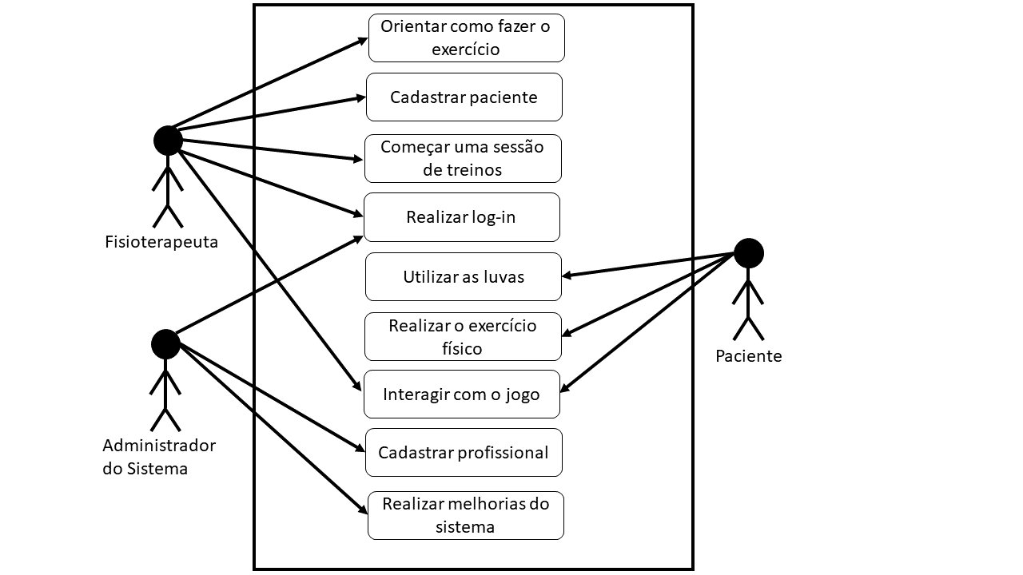**UML**

Diagrama 1 – UML

Fonte: Elaboração própria.

Fonte: Elaboração própria.

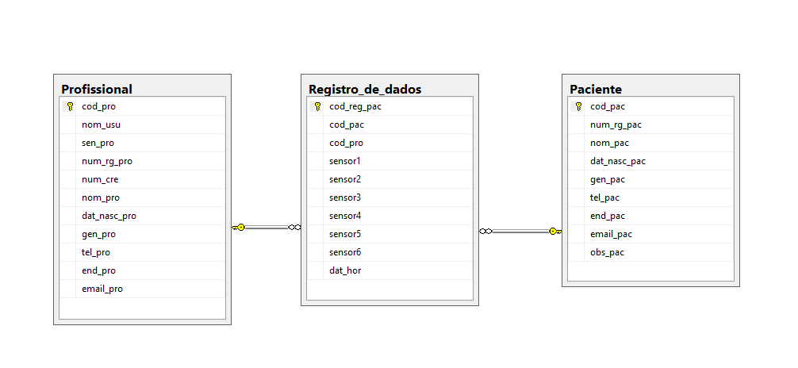**Diagrama de Entidade e Relacionamento**

Diagrama 2 – Digrama de Entidade e Relacionamento

Fonte: Elaboração própria.

**Diagrama de Classes**

Diagrama 3 – Diagrama de Classes

Fonte: Elaboração própria.

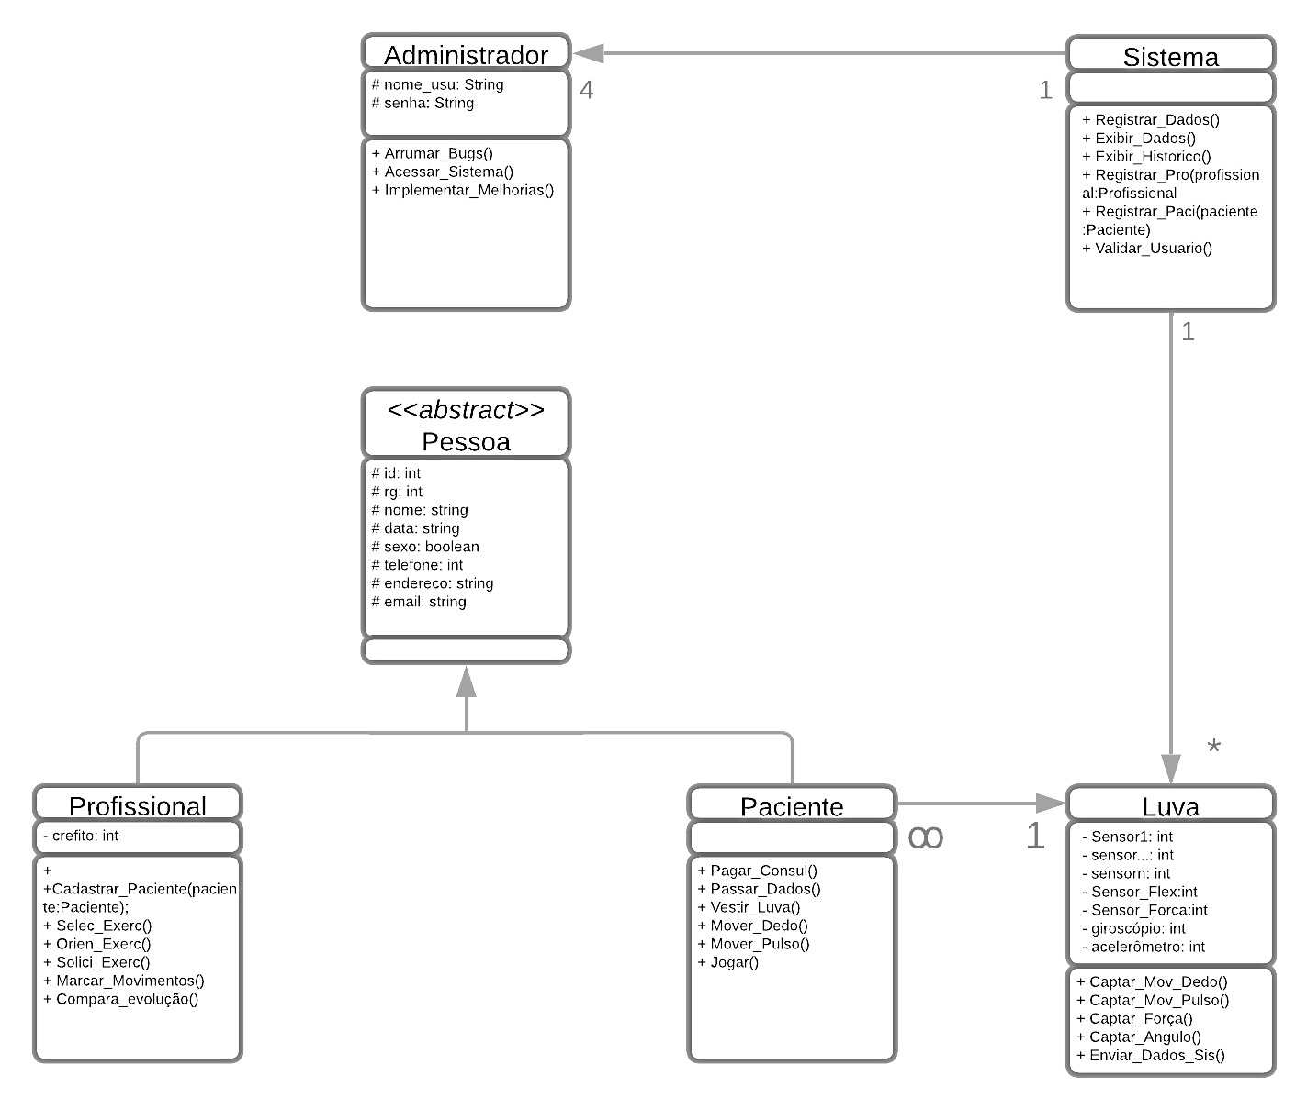

### **3.4.3** **Desenvolvimento do Dispositivo**

### **3.4.4 Programação Arduino**

## 3.5 Metodologia

O presente projeto se baseia em pesquisa experimental traçando a análise dos dados levantados por meio do dispositivo passivo, a luva empregada no monitoramento do processo de recuperação do paciente. Por meio de pesquisas exploratórias voltadas a levantamento bibliográfico, elucidamos a base das informações resultantes do método de pesquisa apoiado em pesquisas bibliográficas de livros acadêmicos, artigos científicos, teses de mestrado, artigos de periódicos e anais de congressos que se comunicam diretamente e indiretamente com o tema explorado. A natureza das pesquisas é quantitativa visto que resultados são valores discretos numéricos que traçam comportamentos em uma visão mais macro dos dados coletados, é possível inferir sobre estes dados adotando sistemas analíticos ou parâmetros adequados. Portanto evidenciasse que se trata de um estudo de caso envolvendo o estudo profundo e exaustivo de um ou mais objetos, permitindo assim seu amplo, minucioso e detalhado conhecimento (AZEVEDO, 2020).

## 3.6 Cronograma

Figura 38 – Tabela de Cronograma

Fonte: Elaboração própria.

Disciplina: Prática de Pesquisa: Projeto

Disciplina: Projeto Supervisionado 2

Disciplina: Prática de Pesquisa - Trabalho de Conclusão de Curso

Disciplina: Projeto Supervisionado 1

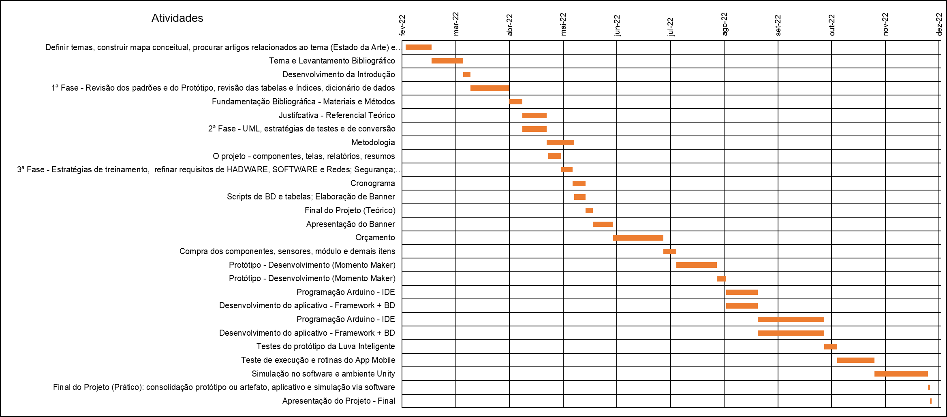

Figura 39 – Mapa de Gantt (Cronograma)

Fonte: Elaboração própria.

# 3.7 DESENVOLVIMENTO DO SOFTWARE

O sistema de luvas inteligente contará com um software responsável por monitorar e registrar os dados do movimento da mão do paciente a fim de auxiliar o profissional da saúde. Também é possível cadastrar o profissional e o paciente no APP.

## 3.8 Aplicativo

O aplicativo será desenvolvido no ambiente de desenvolvimento Android Studio e receberá os dados por meio da comunicação do módulo Bluetooth que serão guardados em um banco de dados de linguagem SQL.

### **3.8.1 Prototipagem do App**

A prototipagem das telas do aplicativo no dispositivo móvel foi elaborada de modo a ser intuitivo para o usuário, para isso as informações foram arranjadas na tela de forma clara e objetiva. Abaixo, segue as telas e as suas respectivas imagens:

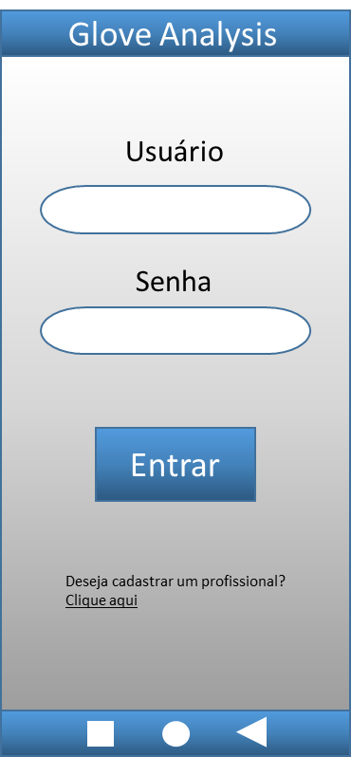**Tela de Log-in**

Fonte: Elaboração própria.

Figura 40 – Tela de Log-in

Nesta tela, o fisioterapeuta deve informar o nome de usuário e senha, caso não tenha cadastro, o administrador de sistema deverá ser notificado para criar o cadastro do profissional.

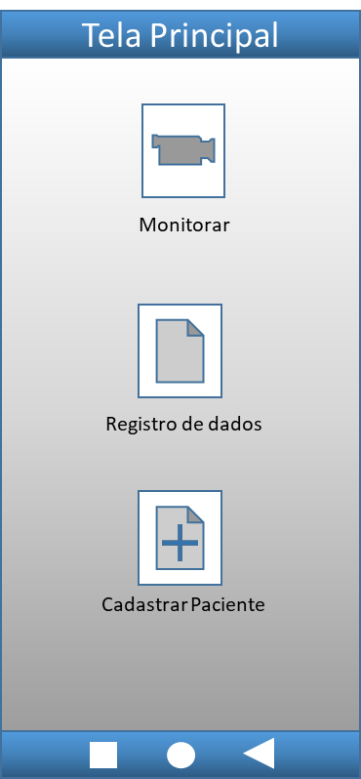**Tela Principal**

Figura 41 – Tela Principal

Fonte: Elaboração própria.

Apresenta três opções para o profissional da saúde escolher, cada uma com função distinta, sendo: monitorar, registro de dados e cadastrar paciente.

**Cadastrar Paciente**

Será atribuído automaticamente um código para o paciente pelo sistema, depois o paciente deverá informar ao profissional da saúde os dados pessoais que complementará os campos em branco, conforme figuras 34 e 35.

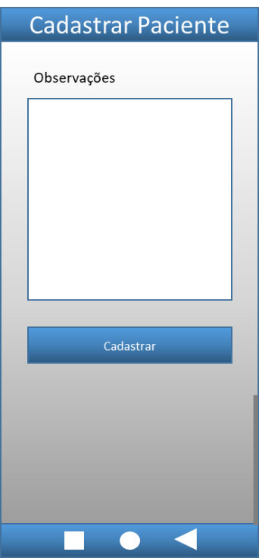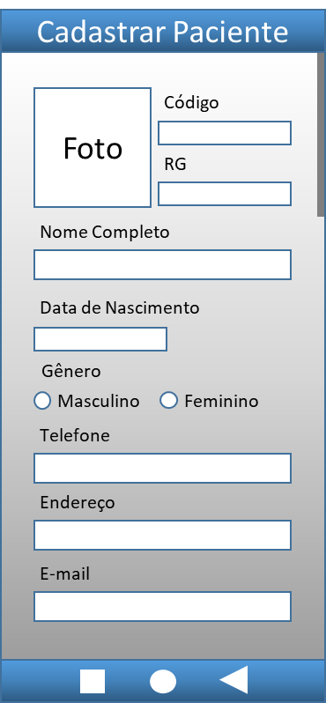

Fonte: Elaboração própria.

Figura 43 – Cadastrar Paciente (parte II)

Fonte: Elaboração própria.

Figura 42 – Cadastrar Paciente (parte I)

Fonte: Elaboração própria.

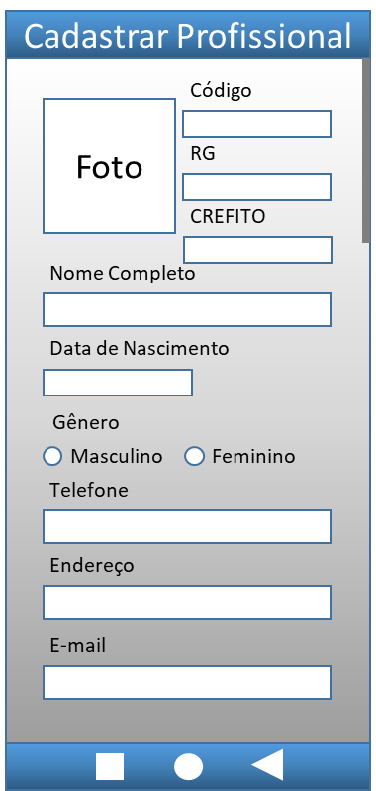**Cadastrar Profissional**

Fonte: Elaboração própria.

Figura 44 – Cadastrar Profissional (parte I)

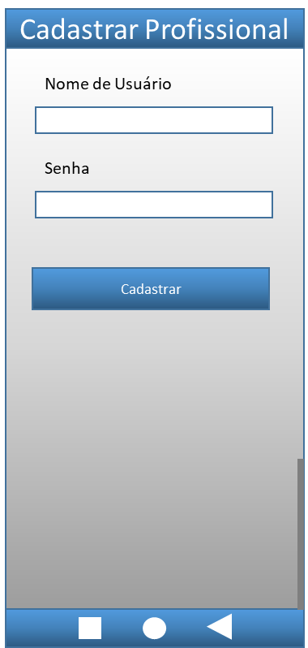

Fonte: Elaboração própria.

Figura 45 – Cadastrar Profissional (parte II)

O sistema gerará automaticamente um código para o fisioterapeuta, e os campos restantes será preenchido pelo administrador de sistema com os dados informados do profissional.

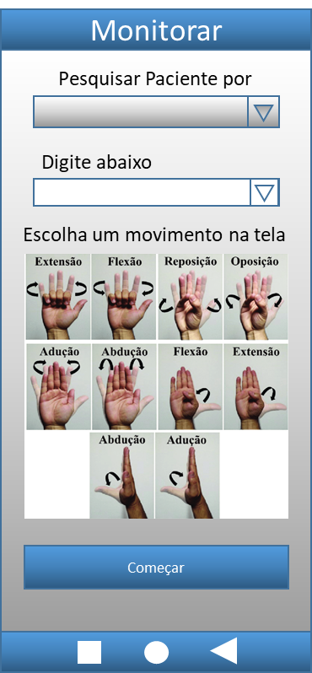**Monitorar**

Fonte: Elaboração própria.

Figura 46 – Monitorar

Nesta tela, o fisioterapeuta terá a opção de pesquisar o paciente por: código, RG, nome completo, telefone e e-mail. No campo “Digite abaixo”, o fisioterapeuta informa o dado a ser pesquisado, o sistema irá sugerir pacientes com o dado preenchido para o profissional escolher, e abaixo deverá ser informado o exercício a ser realizado.

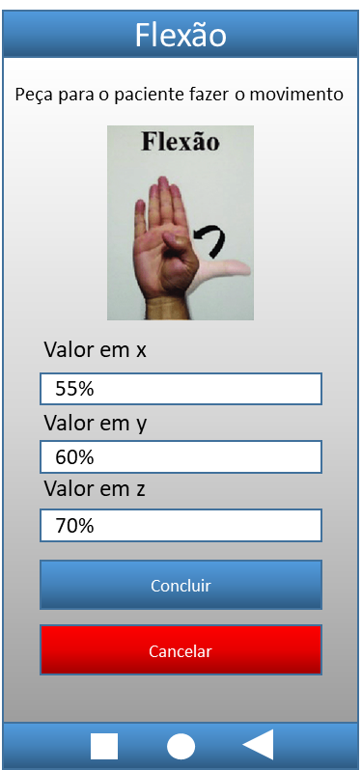**Tela do exercício escolhido**

Figura 47 – Tela do exercício escolhido

Fonte: Elaboração própria.

O sistema irá preencher a barra superior da tela com o nome do exercício escolhido, e mostrará os dados analíticos gerados pelos sensores da luva. Após o fisioterapeuta clicar no botão concluir, será gravado no banco de dados os valores de posição (x, y, z). Caso o botão cancelar seja pressionado, irá voltar para a tela anterior.

**Registro de Dados**

Tem as mesmas opções de pesquisa da tela “Monitorar”, porém o profissional pode escolher a data inicial e final a qual deseja acompanhar a evolução do tratamento do paciente. Na tela há um botão para enviar o relatório, se clicado, abrirá uma tela do sistema Android para escolher o meio o qual será enviado o arquivo do relatório. O botão gerar gráfico tem a mesma função do botão “Enviar Relatório”, porém os dados estarão em forma de gráfico.

Figura 48 – Tela registro de dados

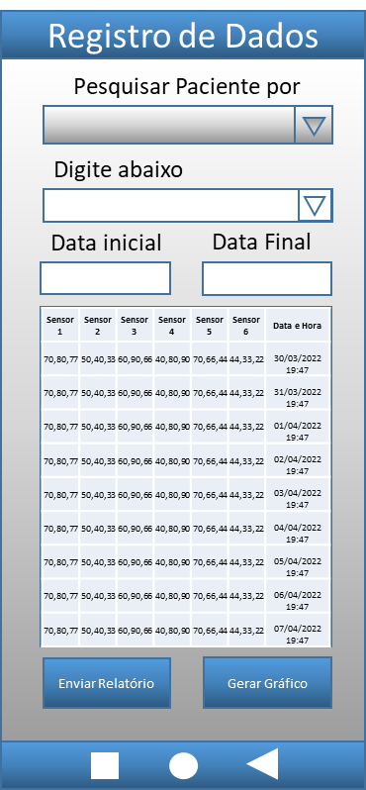

Fonte: Elaboração própria.

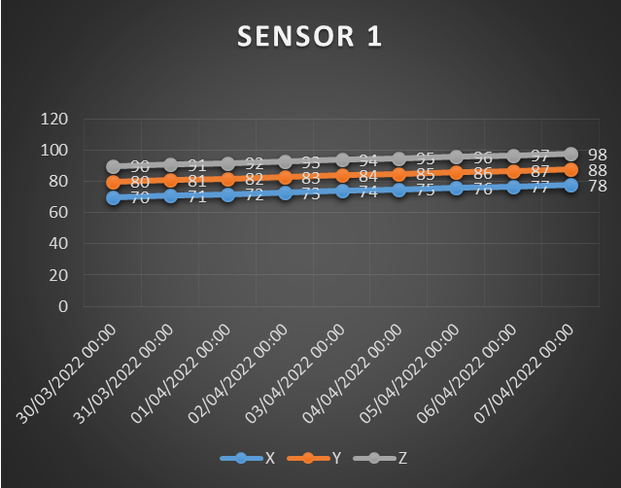

Fonte: Elaboração própria.

Figura 49 – Exemplo de gráfico gerado

### **3.8.2 Banco de Dados**

O sistema do projeto contará com um banco de dados responsável por registrar os dados de movimento da mão de cada paciente, bem como os dados pessoais do profissional e o paciente. A linguagem utilizada é SQL.

Para o desenvolvimento, o banco de dados será modelado conforme as tabelas com os seus índices a seguir:

O script do banco de dados se encontra em anexo ao fim do arquivo: **ANEXO III - CÓDIGOS**.

Tabela 11 – Registro de dados

|  |  |  |  |  |  |
| --- | --- | --- | --- | --- | --- |
| **Tipo Chave** | **Nome do Atributo** | **Tamanho** | **Máscara de Edição** | **Tipo de Dados** | **Descrição** |
| **PK** | cod_reg_pac | 5 | 99999 [>0] | Inteiro | Código Registro - Paciente |
| FK | cod_pac | 5 | 99999 [>0] | Inteiro | Código do Paciente |
| FK | cod_pro | 5 | 99999 [>0] | Inteiro | Código do Profissional |
|  | sensor1 | 8 | 99,99,99 | Texto | Dados do Sensor 1 |
|  | sensor2 | 8 | 99,99,99 | Texto | Dados do Sensor 2 |
|  | sensor3 | 8 | 99,99,99 | Texto | Dados do Sensor 3 |
|  | sensor4 | 8 | 99,99,99 | Texto | Dados do Sensor 4 |
|  | sensor5 | 8 | 99,99,99 | Texto | Dados do Sensor 5 |
|  | sensor6 | 8 | 99,99,99 | Texto | Dados do Sensor 6 |
|  | dat_hor | 12 | 99/99/9999 99:99 | Data Hora | Data e Hora do Registro |

Fonte: Elaboração própria.

Tabela 12 – Paciente

|  |  |  |  |  |  |
| --- | --- | --- | --- | --- | --- |
| **Tipo Chave** | **Nome do Atributo** | **Tamanho** | **Máscara de Edição** | **Tipo de Dados** | **Descrição** |
| **PK** | cod_pac | 5 | 99999 [>0] | Inteiro | Código do Paciente |
|  | num_rg_pac | 9 | 99.999.999-9 [>0] | Inteiro | Número do RG do Paciente |
|  | nom_pac | 40 | [diferente de branco] | Texto | Nome do Paciente |
|  | dat_nasc_pac | 8 | 99/99/9999 | Data | Data de Nascimento do Paciente |
|  | gen_pac | 1 | 0 ou 1 | Binário | Gênero do Paciente |
|  | tel_pac | 11 | (99) 99999-9999 [>0] | Inteiro | Telefone do Paciente |
|  | end_pac | 250 | [diferente de branco] | Texto | Endereço do Paciente |
|  | email_pac | 50 | [diferente de branco] | Texto | E-mail do Paciente |
|  | obs_pac | 300 | [pode ser branco] | Texto | Observações sobre o Paciente |

Fonte: Elaboração própria.

Tabela 13 – Profissional

|  |  |  |  |  |  |
| --- | --- | --- | --- | --- | --- |
| **Tipo Chave** | **Nome do Atributo** | **Tamanho** | **Máscara de Edição** | **Tipo de Dados** | **Descrição** |
| **PK** | cod_pro | 5 | 99999 [>0] | Inteiro | Código do Profissional |
|  | nom_usu | 8 | [diferente de branco] | Texto | Nome de Usuário |
|  | sen_pro | 10 | [diferente de branco] | Texto | Senha do Usuário |
|  | num_rg_pro | 9 | 99.999.999-9 [>0] | Inteiro | Número do RG do Profissional |
|  | num_cre | 6 | 999999 [>0] | Inteiro | Código Crefito |
|  | nom_pro | 40 | [diferente de branco] | Texto | Nome do Profissional |
|  | dat_nasc_pro | 8 | 99/99/9999 | Data | Data de Nascimento do Profissional |
|  | gen_pro | 1 | 0 ou 1 | Binário | Gênero do Profissional |
|  | tel_pro | 11 | (99) 99999-9999 [>0] | Inteiro | Telefone do Profissional |
|  | end_pro | 250 | [diferente de branco] | Texto | Endereço do Profissional |
|  | email_pro | 50 | [diferente de branco] | Texto | E-mail do Profissional |

Fonte: Elaboração própria

### **3.8.3 Dicionário de Dados**

Fonte: Elaboração própria.

Tabela 14 – Dicionário de dados

### **3.8.4 Ambiente de Desenvolvimento**

Com relação aos softwares empregados no projeto será definido aqueles que se enquadram na proposta, estudando as vantagens e particularidades, avaliando assim a viabilidade de se empregar as seguintes IDE (Ambiente de Desenvolvimento Integrado): Arduino, Android Studio, MIT App Inventor e Unity; além dos seguintes BD (Banco de Dados): SQLite e Realm.

IDE - Ambiente de Desenvolvimento Integrado

Arduino

**Fonte:** ARDUINO. 5 fev. 2018. Disponível em: <<https://www.arduino.cc/en/Guide/Introduction>>. Acesso em: 20 abr. 2022.

Figura 50 – Logo Arduino

O Software Arduino (IDE) possuí código aberto que é baseado em C++ facilita a gravação de código e o upload para a placa. Sua principal vantagem reside no firmware atrelado ao ambiente de programação para implementação em linguagem de alto nível da programação voltados aos diferentes modelos de placas e microcontroladores empregados. Este software pode ser usado com qualquer placa Arduino, além de contar com várias bibliotecas suportando diversos dispositivos eletrônicos ou periféricos[13].

Android Studio

Fonte: ANDROID Studio. 17 mai. 2021. Disponível em: <https://developer.android.com/studio/intro?hl=pt>. Acesso em: 20 abr. 2022.

Figura 51 – Logo Android Studio

O Android Studio é o ambiente de desenvolvimento integrado oficial para o desenvolvimento de aplicativos Android e é baseado no IntelliJ IDEA. Além do editor de código e das ferramentas de desenvolvimento avançado do IntelliJ, o Android Studio oferece outros recursos para aumentar a produtividade na criação de aplicativos Android, como: um sistema de cálculo baseado em Gradle, um emulador rápido com recursos, um ambiente unificado que possibilita o desenvolvimento para todos os dispositivos Android, a aplicação de alterações para enviar alterações de código e aplicativo em execução sem o aplicativo, modelos de código e integração com GitHub para ajudar a criar recursos comuns de aplicativos e importar exemplos de código, estruturas e ferramentas de teste cheias de possibilidades; ferramentas de lint para detectar problemas de desempenho, usabilidade, compatibilidade com versões, entre outros; compatibilidade com C++ e NDK; e compatibilidade integrada com o Google Cloud Platform , com integração integrada do Google Cloud Meaging e do App Engine. Este ambiente de desenvolvimento Android trabalha com Java[14].

MIT App Inventor

**Fonte:** MIT App Inventor. Disponível em: <<https://appinventor.mit.edu/about-us>>. Acesso em: 20 abr. 2022.

Figura 52 – Logo MIT App Inventor

O MIT App Inventor é um ambiente de programação visual intuitivo baseado em Java que permite que todos, independentemente da idade ou nível de conhecimento criem aplicativos totalmente funcionais para telefones Android, iPhones e tablets Android/iOS. Aqueles que são novos no MIT App Inventor podem ter um primeiro aplicativo simples instalado e funcionando em menos de 30 minutos. Está ferramenta baseada em blocos facilita a criação de aplicativos complexos e de alto impacto em um tempo significativamente menor do que os ambientes de programação tradicionais. O projeto MIT App Inventor busca democratizar o desenvolvimento de software, capacitando todas as pessoas, especialmente os jovens, a passar do consumo de tecnologia para a criação de tecnologia[15].

Unity

Fonte: UNITY. Disponível em: <https://unity.com/pt/products/unity-platform>. Acesso em: 20 abr. 2022.

Figura 53 – Logo Unity

A plataforma de desenvolvimento 3D em tempo real do Unity permite que artistas, designers e desenvolvedores colaborem para criar experiências imersivas e interativas incríveis se utilizando do ambiente gráfico avançado aliado a demais softwares de modelagem 3D ou modelos 3D concluídos. Multiplataforma possuí suporte para Windows, Mac e Linux. A linguagem na qual se baseia o desenvolvimento de jogos deste ambiente gráfico é o C#[16].

BD - Banco de Dados

SQLite

Fonte: SQLITE. Disponível em: <https://www.sqlite.org/about.html>. Acesso em: 20 abr. 2022.

Figura 54 – Logo SQLite

SQLite é uma biblioteca em processo que implementa um mecanismo de banco de dados SQL transacional independente, sem servidor e sem configuração . O código para SQLite é de domínio público e, portanto, é gratuito para uso para qualquer finalidade, comercial ou privada. SQLite é o banco de dados mais implantado no mundo com mais aplicativos do que podemos contar, incluindo vários projetos de alto perfil. SQLite é um mecanismo de banco de dados SQL incorporado. Ao contrário da maioria dos outros bancos de dados SQL, o SQLite não possui um processo de servidor separado. SQLite lê e grava diretamente em arquivos de disco comuns. Um banco de dados SQL completo com várias tabelas, índices, gatilhos e visualizações está contido em um único arquivo de disco. O formato do arquivo de banco de dados é multiplataforma você pode copiar livremente um banco de dados entre sistemas de 32 bits e 64 bits ou entre arquiteturas big-endian e little-endian . Esses recursos tornam o SQLite uma escolha popular como um formato de arquivo de aplicativo[17].

Realm

Fonte: MONGODB. Disponível em: <https://www.mongodb.com/docs/realm/get-started/introduction-mobile/#get-started-with-mongodb-realm>. Acesso em: 20 abr. 2022.

Figura 55 – Logo Realm

O MongoDB Realm é uma plataforma de aplicativos sem servidor que cuida dos detalhes de implantação e dimensionamento para você. Você pode personalizar seu aplicativo Realm com funções e gatilhos, permissões personalizadas por meio de regras e autenticação. O Realm Database é um banco de dados de objetos móveis offline no qual você pode acessar e armazenar diretamente objetos ativos sem um ORM. Objetos ao vivo e Realm Sync oferecem benefícios significativos em relação às pilhas tradicionais de desenvolvimento móvel: objetos dinâmicos sempre refletem o estado mais recente dos dados no banco de dados, tornando mais fácil manter sua interface do usuário sincronizada com as alterações em seus dados; o Realm Sync sincroniza dados entre os realms do lado do cliente e o cluster do MongoDB Atlas do lado do servidor vinculado ao seu aplicativo Realm; o Realm Database sincroniza dados em um thread em segundo plano, abstraindo o uso da rede para que você não precise se preocupar com latência ou conexões perdidas[18].

Linguagens de Programação

**C++**

É uma linguagem de programação open source orientada a objetos, utilizada tanto como linguagem de máquina quanto para softwares considerada uma linguagem tanto de alto quanto de baixo nível, isso sendo possível pelas bibliotecas e funções que ela possui, o que permite que sistemas desenvolvidos nessa linguagem sejam de alto desempenho, estáveis e seguros. O símbolo “++” significa um acréscimo à linguagem C, utilizada como base para o desenvolvimento da linguagem C++. Esse símbolo foi utilizado na linguagem para demonstrar que determinados recursos da linguagem C estariam presentes nela, e novos recursos foram implementados, fazendo da nova linguagem uma das mais utilizadas ao longo do tempo. É utilizada para o desenvolvimento de sistemas embarcados, bibliotecas gráficas, jogos, sistemas operacionais, entre outras aplicações[19].

**C#**

Foi criada juntamente com a arquitetura da plataforma .NET da Microsoft. Construída do zero, sem se preocupar com compatibilidade de código legado, e a maioria das classes do framework .NET foram escritas com essa linguagem. Vários desenvolvedores participaram do projeto de criação da linguagem, mas o principal envolvido no projeto foi o engenheiro Anders Hejlsberg, que além do C# foi criador do Turbo Pascal e do Delphi. O símbolo # se refere ao sinal musical de sustenido (#), que indica meio tom acima de uma determinada nota musical. Possui uma sintaxe expressiva, elegante e é totalmente orientada a objetos. Sua sintaxe é simples e de fácil aprendizagem, muito familiar com a sintaxe de JAVA e C. Ela é usada na maioria das classes do .NET framework. Foi a primeira linguagem orientada a componentes da família C/C++, segue os padrões POO, onde tudo deriva de um ancestral comum, no caso de C# é System.Object[20].

**Java**

Java é um tipo de linguagem de programação criada e comercializada pela Sun Microsystems desde 1995. É definida como uma linguagem orientada a objetos. Sua intenção é permitir que os desenvolvedores escrevam o programa apenas uma vez e o executem por meio de qualquer dispositivo. O Java oferece a funcionalidade de uma linguagem bastante potente, derivada de C e C ++, porém, sem os recursos confusos e pouco utilizados desses. O modelo orientado a objetos (POO) é um dos estilos de programação mais populares. Ele permite desenhar o software para que os diferentes tipos de dados utilizados sejam vinculados às suas operações. Proporciona uma plataforma segura para desenvolver e executar aplicativos que gerenciam automaticamente a memória, fornece canais de comunicação seguros, protegendo a privacidade dos dados e, por ter uma sintaxe rigorosa, evita a quebra de código, ou seja, não permite sua corrupção. O Java é multi-thread consegue executar várias tarefas simultaneamente dentro do mesmo programa. Isso permite melhorar o desempenho e a velocidade de execução. Sua principal característica reside em ser independente de plataforma por conta da JVM (Java Virtual Machine), isso significa que os programas escritos na linguagem Java podem ser executados em qualquer tipo de hardware, o que o torna portátil[21].

### **3.8.5 Funcionalidade e Contextualização**

Os sensores serão identificados e calibrados por meio da interface do Arduino e testados pela plataforma Unity através da simulação 3D com um objeto previamente modelado que correspondera a mão humana efetuando a movimentação virtual correspondente ao realizado no mundo real. O Arduino estabelecera uma comunicação por meio da rede Bluetooth com o dispositivo móvel que através de um aplicativo utilizando a integração do Arduino Studio ou MIT App Inventor coletará os dados necessários ao banco de dados para exibir os valores monitorados nos campos correspondentes da aplicação. O Arduino conta com uma vasta biblioteca para os periféricos ou módulos (Shields) possibilitando por intermédio da programação o maior aproveitamento dos recursos de hardware de acordo com a realidade.

Bibliotecas Oficiais Arduino: [*https://www.arduino.cc/reference/en/libraries/*](https://www.arduino.cc/reference/en/libraries/)

O ambiente Arduino pode ser estendido através do uso de bibliotecas, assim como a maioria das plataformas de programação. As bibliotecas fornecem funcionalidade extra para uso em esboços, por exemplo, trabalhando com hardware ou manipulando dados. Suas principais bibliotecas são de: Robótica, Comunicação, Conectividade, Bibliotecas de Famílias Especificas do Arduino, Memória, Exposição, Áudio, USB, além de bibliotecas aposentadas[22].

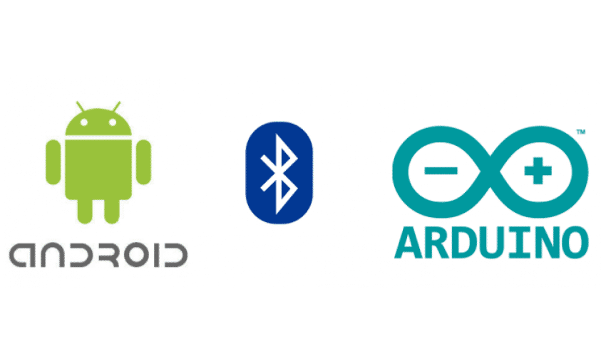Android Studio & Arduino

Fonte: Comunicação Bluetooth entre Arduino e Android - Dragão sem Chama. Disponível em: <<https://dragaosemchama.com/2016/04/comunicacao-bluetooth-entre-arduino-e-android/>>. Acesso em: 24 abr. 2022.

Figura 56 – Logos Android, Bluetooth e Arduino

Ao conectar o Android a um módulo Bluetooth contendo seu endereço, não haverá a busca por dispositivos. O que faremos na Activity principal do Android Studio é ativar o hardware Bluetooth, iniciar uma conexão com um dispositivo pré-definido e atualizar os parâmetros relativos ao contador e ao status da conexão. A maioria das Activities estão associadas a interfaces visuais, sendo uma Activity (arquivo .java) definida para tratar uma interface gráfica (arquivo .xml). Nessa situação, é tarefa da Activity apresentar a tela definida no XML para o usuário, bem como tratar eventos e interações gerados na tela com relação a aplicação[23].

MIT App Inventor & Arduino

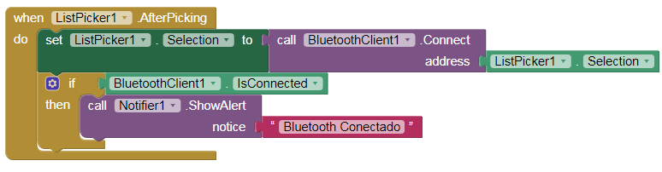Para tornar o projeto realmente funcional, será necessário adicionar a ferramenta BluetoothCliente, disponível em Connectivity no menu Palette (todas as ferramentas para constituir o design do app) da interface intuitiva do MIT App Inventor, cuja função será fornecer uma interface de comunicação Bluetooth ao aplicativo. A comunicação Bluetooth utilizará duas lógicas, uma para listar os dispositivos disponíveis, e a outra permitirá que a interface se conecte a um módulo específico, indicando quando estiver conectado ou houver algum erro. No BluetoothClient serão coletadas duas variáveis "Call BluetoothClient1.Connect address", cuja função será se conectar ao endereço armazenado em ListPicker, e "BluetoothCliente1.IsConnected", que será aplicado para avaliar a conexão entre o módulo e aplicativo, através da variável "if" localizada em Control, nos conjuntos Built-in (primeiro grupo da lista Blocks). O Blocks é a área no qual se encontra todas as funções relacionadas a programação do app.

Fonte: Desenvolvendo um aplicativo Mobile para Arduino e Bluetooth com APP Inventor | Componentes Eletrônicos e Arduino – Curto Circuito, c2021. Disponível em: <<https://www.curtocircuito.com.br/blog/Categoria%20Arduino/hc-05-e-arduino-app-inventor-controle-mobile>>. Acesso em: 24 abr. 2022.

Figura 57 – Função para comunicação Bluetooth

Unity & Arduino

A ligação de um microcontrolador Arduino a Game Engine Unity proporciona uma interface entre o Arduino e um computador muitas vezes é importante durante o desenvolvimento de projeto ou para controle de dispositivos através de uma interface gráfica. Sendo útil para uma aplicação no computador para aquisição e exibição de dados em forma gráfica durante algum experimento em laboratório, simulação ou estudo específico. A comunicação Serial com Arduino entre a placa e o computador é estabelecida através de uma porta serial emulada por meio do driver da USB responsável pelos dados fornecidos a interface ou ambiente gráfico. O desenvolvimento voltado a interface gráfica e outros elementos visuais se utilizam de ambiente gráfico baseado em linguagens como C#, a exemplo do Unity[24][25].

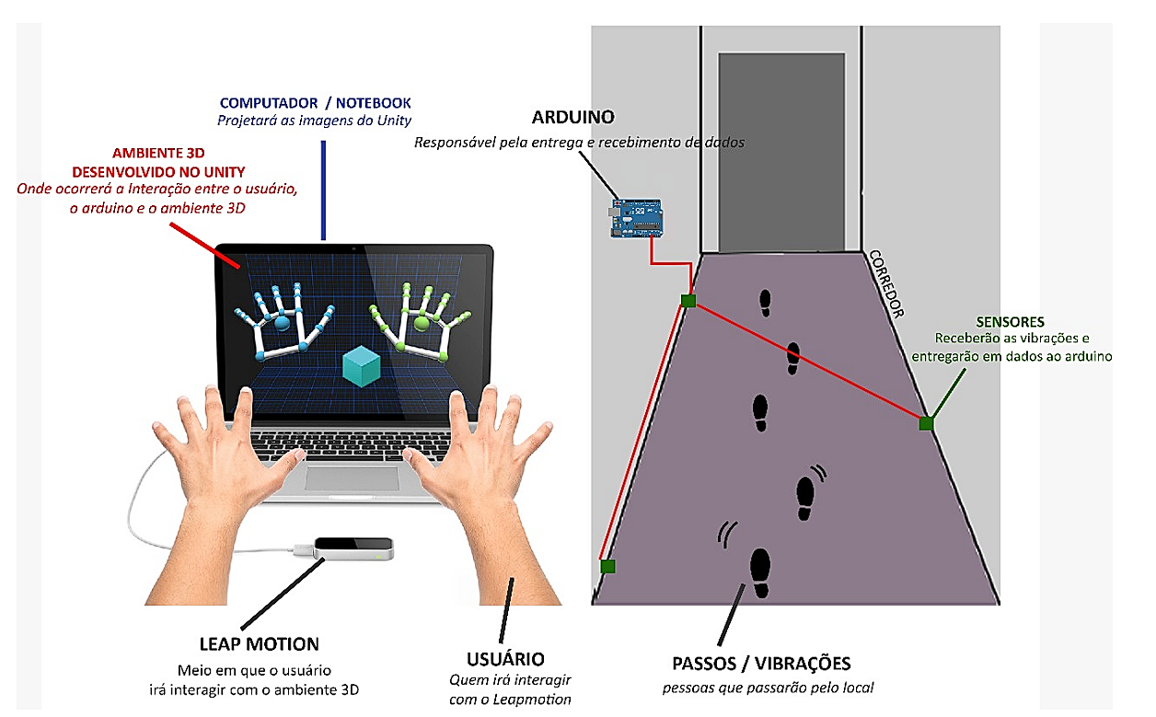

Fonte: #17.ART • 17º Encontro Internacional de Arte e Tecnologia • 2018 https://files.cercomp.ufg.br/weby/up/779/o/48-Teofilo_Augusto.pdf

Figura 58 – Integração Arduino e Unity

### **3.8.6 Interface e Experiência do Usuário**

# 4 TESTES E RESULTADOS

## 4.1 Testes do Protótipo da Luva Inteligente

### **4.1.1 Resultados do Protótipo da Luva Inteligente**

## 4.2 Teste de Execução do App Mobile

### **4.2.1 Resultados do App Mobile**

# 5 Considerações Finais

Lorem ipsum dolor sit amet, consectetur adipiscing elit. Donec id lectus lacus. Ut vitae mollis ipsum. Phasellus mollis eros dignissim nulla gravida, vel lobortis risus luctus. Morbi enim urna, suscipit a tincidunt vel, tincidunt vel lacus. Nulla dictum ex non nisi dictum, eu accumsan diam volutpat. Phasellus a vehicula ipsum. Suspendisse feugiat lacus felis, tristique elementum orci faucibus et. Pellentesque laoreet mauris fermentum sollicitudin molestie.

Referências

ABREU, Marco André Magalhães. **Conceção de uma luva sensorial para avaliação da capacidade de aposição do polegar**. Faculdade de Engenharia da Universidade do Porto, Porto – Portugal. 30 set. 2015. Disponível em: <<https://hdl.handle.net/10216/80857>>. Acesso em: 23 abr. 2022.

ALECRIM, Emerson. Bluetooth: o que é, como funciona e versões. **InfoWester**. 30 jan. 2008. Disponível em: <<https://www.infowester.com/bluetooth.php>>. Acesso em: 20 abr. 2022.

ALIEXPRESS, **Sensor bno080**. Disponível em: <<https://pt.aliexpress.com/item/32959896007.html?spm=a2g0o.seodetail.topbuy.1.106657d1xDYKVc>>. Acesso em: 21 mai. 2022.

ALIEXPRESS, **Sensor de pressão fsr400 3”**. Disponível em: <<https://pt.aliexpress.com/item/32859017846.html?UTABTest=aliabtest266652_356678&_randl_currency=BRL&_randl_shipto=BR&src=google&src=google&albch=shopping&acnt=768-202->>. Acesso em: 21 mai. 2022.

ALIEXPRESS, **Sensor flexível 2.2”**. Disponível em: <<https://pt.aliexpress.com/item/4000142398040.html?UTABTest=aliabtest266652_356678&_randl_currency=BRL&_randl_shipto=BR&src=google&memo1=freelisting&src=google&albch=shopping&acnt=768-202->>. Acesso em: 21 mai. 2022.

AMAZON, **Luva de segurança flextáctil DANNY-DA12100GPT**. Disponível em: <<https://www.amazon.com.br/Seguran%C3%A7a-Flext%C3%A1ctil-Preta-Tamanho-G-DANNY-DA12100GPT/dp/B077V23XZR/ref=asc_df_B077V23XZR/?tag=googleshopp00->>. Acesso em: 21 mai. 2022.

AMAZON, **Sensor de pressão DF9–40**. Disponível em: <<https://www.amazon.com.br/Resistor-pl%C3%A1stico-eletr%C3%B4nicos-dom%C3%A9stico-inteligente/dp/B08BBY11ZJ/ref=sr_1_1?__mk_pt_BR=%C3%85M%C3%85%C5%BD%C3%95%C3%91&crid=1WRLJUI58HKSA&keywords=DF9-40&qid=1650501146&sprefix=df9-40%2Caps%2C153&sr=8-1>>. Acesso em 20 abr. 2022.

ANDROID Studio. 17 mai. 2021. Disponível em: <<https://developer.android.com/studio/intro?hl=pt>>. Acesso em: 20 abr. 2022.

ARDUINO. 5 fev. 2018. Disponível em: <<https://www.arduino.cc/en/Guide/Introduction>>. Acesso em: 20 abr. 2022.

ARDUINO. Disponível em: <<https://create.arduino.cc/projecthub/CiferTech/what-is-mpu6050-b3b178>>. Acesso em: 20 abr. 2022.

ARDUINO. Libraries. Arduino. Disponível em: <<https://www.arduino.cc/reference/en/libraries/>>. Acesso em: 20 abr. 2022.

ASIAJET. Les 10 gestes innocents à ne pas faire à l’étranger. Disponível em: <<http://asiajet.over-blog.com/2014/04/les-10-gestes-innocents-a-ne-pas-faire-a-l-etranger.html>>. Acesso em: 11 maio 2022.

AUTOCORE Robótica. Disponível em: <<https://www.autocorerobotica.com.br/modulo-bluetooth-rs232-hc-05>>. Acesso em: 16 abr. 2022.

AZEVEDO, Rogério Cabral. A994m Metodologia da pesquisa para engenharias / Rogério Cabral Azevedo, Leonardo Ensslin. Belo Horizonte: PPGEC/CEFET-MG - 2020. 196 p.

BLOG DA CURTO. Desenvolvendo um aplicativo Mobile para Arduino e Bluetooth com APP Inventor. **Curto Circuito**. 10 mar. 2019. Disponível em: <<https://www.curtocircuito.com.br/blog/Categoria%20Arduino/hc-05-e-arduino-app-inventor-controle-mobile>>. Acesso em: 20 abr. 2022.

BLUETOOTH. Disponível em: <<https://www.bluetooth.com/about-us/bluetooth-origin/>>. Acesso em: 19 abr. 2022.

BORGES, David. Comunicação Bluetooth entre Arduino e Android. **Dragão sem chama**. 12 abr. 2016. Disponível em: <<https://dragaosemchama.com/2016/04/comunicacao-bluetooth-entre-arduino-e-android/>>. Acesso em: 20 abr. 2022.

CASANOVA, José P. S. O. **Sensorização espacial no contexto da reabilitação humana**. Faculdade de Engenharia da Universidade do Porto**.** Porto – Portugal**,** 26 fev. 2020. Disponível em: <<https://hdl.handle.net/10216/126681>>. Acesso em: 21 abr. 2022.

CEVA-DSP. Disponível em: <<https://www.ceva-dsp.com/product/bno080-085/>>. Acesso em: 20 abr. 2022.

COZER, Carolina. Primeira cirurgia cardíaca à distância acontece com telemedicina. **Whow! -Tecnologia**. 7 out. 2019. Disponível em: <<https://www.whow.com.br/tecnologia/primeira-cirurgia-cardiaca-a-distancia-acontece-com-telemedicina/>>. Acesso em: 24 mar. 2022.

DEVMEDIA. Introdução à comunicação Bluetooth no Android. **DevMedia**. 2013. Disponível em: <<https://www.devmedia.com.br/introducao-a-comunicacao-bluetooth-no-android/27636>>. Acesso em: 20 abr. 2022.

EESC cria exoesqueleto robótico para reabilitar pessoas que sofreram AVC. **USP – Portal USP São Carlos**. São Carlos, 10 nov. 2020. Disponível em: <<http://www.saocarlos.usp.br/eesc-cria-exoesqueleto-robotico-para-reabilitar-pessoas-que-sofreram-avc/>>. Acesso em: 28 mar. 2022.

ELETROGATE, **Módulo Bluetooth 4.0 AT–09 CC2541 BLE**. Disponível em: <<https://www.eletrogate.com/modulo-bluetooth-40-at-09-cc2541-ble>>. Acesso em: 22 mai. 2022.

Eli G. Phillips Jr, PharmD, JD, Chadi Nabhan, MD, MBA, Bruce A. Feinberg, DO. **The Gamification of Healthcare:** Emergence of the Digital Practitioner?. AJMC - Managed Care News, Research, and Expert Insights. 16 jan. 2019. Disponível em: <<https://www.ajmc.com/view/the-gamification-of-healthcare-emergence-of-the-digital-practitioner>>. Acesso em: 30 mar. 2022.

EVERTON. Introdução à linguagem C#. **DevMedia**. 2013. Disponível em: <<https://www.devmedia.com.br/introducao-a-linguagem-csharp/27711>>. Acesso em: 20 abr. 2022

FILIPEFLOP. Disponível em: <<https://www.filipeflop.com/produto/modulo-bluetooth-rs232-hc-05/>>. Acesso em: 16 abr. 2022.

FLEX Sensor. **COMPONENTES101**. 18 mar. 2018. Disponível em: <<https://components101.com/sensors/flex-sensor-working-circuit-datasheet>>. Acesso em: 20 abr. 2022.

GAIO, Oriana. **Gamificação**. Curitiba: Contentus, 2021. Disponível em: <<https://plataforma.bvirtual.com.br/Leitor/Publicacao/193267/pdf/0?code=rnsYmDZRVrCORvJHEUYBh0sZGtoW0EseTnvZxGTsD5T/g1tS8uCxuqq0NGREL851YhxCV0GDCZcrm1XCxnLg0Q==>>. Acesso em: 16 mar. 2022.

KISNER, Carolyn; COLBY, Lynn A. **Exercícios Terapêuticos:** Fundamentos e Técnicas. 5. ed. São Paulo: Manole, 2009.

LEE, H. J. et al. The effects of treadmill training using real-walk simulation in stroke patients. **Physiotherapy**, v. 101, p. 523-528, 2015.

LEMES, Daniel. A história da Power Glove, a luva do poder da Nintendo... ou quase. **Memória BIT**. 16 jul. 2019. Disponível em: <<https://www.memoriabit.com.br/historia-da-power-glove-luva-nintendo/>>. Acesso em: 23 abr. 2022.

LIN, Bor-Sing; LEE, I-Jung; YANG, Shy-Yu; LO, Yi-Chiang; LEE, Junghsi; CHEN, Jean-Lon. **Design of na Intertial-Sensor_based DataGlove for hand function evaluation**. MDPI – Publisher of open access journals. 13 mai. 2018. Disponível em: <<https://www.mdpi.com/1424-8220/18/5/1545/htm>>. Acesso em: 23 abr. 2022.

MATTEDE, Henrique. O que são sensores e quais as suas aplicações? **Mundo da Elétrica**. Disponível em: <<https://www.mundodaeletrica.com.br/o-que-sao-sensores-e-quais-as-suas-aplicacoes/>>. Acesso em: 20 abr. 2022.

MERCADO LIVRE, **Cabo Wire Jumper 20cm 40 fios fêmea-macho Protoboard Arduino**. Disponível em: <<https://produto.mercadolivre.com.br/MLB-2137220322-cabo-wire-jumper-20cm-40-fios-fmea-macho-protoboard-arduino-_JM#position=5&search_layout=stack&type=item&tracking_id=6f80dce9-eb7a-4d4f-a7f8-cd948f03b4c7>>. Acesso em: 21 mai. 2022.

MERCADO LIVRE, **Velcro original organizador para cabos 10 peças 20cm**. Disponível em: <<https://produto.mercadolivre.com.br/MLB-726492162-velcro-original-organizador-para-cabos-10-pecas-20cm-_JM?searchVariation=46635218559#searchVariation=46635218559&position=7&search_layout=stack&type=item&tracking_id=8d768a00-4827-4051-8ed7-51752f1514a5>>. Acesso em: 21 mai. 2022.

MIT App Inventor. Disponível em: <<https://appinventor.mit.edu/about-us>>. Acesso em: 20 abr. 2022.

MIXTRÓNICA. Disponível em: <<https://mixtronica.com/forca-vibracao-pressao-sensores/9708-fsr4-sensor-de-forca-resistivo-4mm.html>>. Acesso em: 20 abr. 2022.

MONGODB. Disponível em: <<https://www.mongodb.com/docs/realm/get-started/introduction-mobile/#get-started-with-mongodb-realm>>. Acesso em: 20 abr. 2022.

NOLETO, Caio. C++: o que é, porque usar e quais as diferenças com C. **Betrybe**. 13 out. 2021. Disponível em: <<https://blog.betrybe.com/linguagem-de-programacao/cpp/>>. Acesso em: 20 abr. 2022.

OLIVEIRA, A.S.D.; ANDRADE, F.S.D. **Sistemas Embarcados** - Hardware e Firmware na Prática. 2. ed. São Paulo: Editora Saraiva, 2010.

OLIVEIRA, C.L.V.; ZANETTI, H.A.P. **Arduino Descomplicado** - Como Elaborar Projetos de Eletrônica. São Paulo: Editora Saraiva, 2017. Disponível em: <<https://app.minhabiblioteca.com.br/#/books/9788536518114/>>. Acesso em: 02 abr. 2022.

PROCTOR, Bob. Bluetooth Vs Bluetooth Low Energy: What’s the difference? *In*: Link Labs IoT Asset Monitoring & Tracking Solution. **Link Labs**. 19 ago. 2021. Disponível em: <<https://www.link-labs.com/blog/bluetooth-vs-bluetooth-low-energy>>. Acesso em: 20 abr. 2022.

PTROBOTICS. Disponível em: <<https://www.ptrobotics.com/modulos-bluetooth/1444-bluetooth-mate-silver.html>>. Acesso em: 16 abr. 2022.

ROBOCORE, **Acelerômetro e Giroscópio MPU–6050**. Disponível em: <<https://www.robocore.net/sensor-robo/acelerometro-e-giroscopio-mpu6050>>. Acesso em: 20 abr. 2022.

ROBOCORE, **BlackBoard UNO R3**. Disponível em: <<https://www.robocore.net/placa-robocore/arduino-blackboard>>. Acesso em: 20 abr. 2022.

ROBOTECH BD, **Sensor de pressão DF9–40**. Disponível em: <<https://www.robotechbd.com/product/uncategorized/df9-40-thin-film-pressure-sensor-max-20-kg/>>. Acesso em: 20 abr. 2022.

ROCK CONTENT. O que é java? Conheça as particularidades dessa linguagem de programação. **Rock Content**. 26 ago. 2019. Disponível em: <<https://rockcontent.com/br/blog/o-que-e-java/>>. Acesso em: 20 abr. 2022.

ROLIM, Gerson. 3G, 4G e 5G: entenda a tecnologia por trás da conexão do seu celular. GERSONROLIM. 29 jul. 2019. Disponível em: <<http://www.gersonrolim.com/2019/07/diferenca-5g-4g-3g.html>>. Acesso em: 22 mai. 2022.

SANTOS, Nunu. Conexão de Arduino ao Unity. **Revista Programar**. 7 jun. 2015. Disponível em: <<https://www.revista-programar.info/artigos/conexao-de-arduino-ao-unity/>>. Acesso em: 20 abr. 2022.

SHOPEE. Disponível em: <<https://shopee.com.br/At-09-android-ios-ble-4.0-m%C3%B3dulo-bluetooth-para-arduino-cc2540-cc2541-serial-m%C3%B3dulo-sem-fio-compat%C3%ADvel-HM-10-i.430672333.5587672197>>. Acesso em: 21 mai. 2022.

SILVA, S.G. **Fisioterapia Neurofuncional**. 1. ed. Rio de Janeiro: SESES, 2017.

SOUZA, Fábio. Comunicação Serial com C# e Arduino – Parte 1. **Embarcados**. 5 ago. 2014. Disponível em: <<https://www.embarcados.com.br/comunicacao-serial-c-arduino-parte-1/>>. Acesso em: 20 abr. 2022.

SPARKFUN Electronics, **Módulo Bluetooth Mate Silver**. Disponível em: <<https://www.sparkfun.com/products/retired/12576>>. Acesso em: 16 abr. 2022.

SPARKFUN Electronics, **Sensor IMU bno080**. Disponível em: <<https://learn.sparkfun.com/tutorials/qwiic-vr-imu-bno080-hookup-guide/all>>. Acesso em: 20 abr. 2022.

SPARKFUN Electronics, **Sensor IMU bno080**. Disponível em: <<https://www.sparkfun.com/products/14686?_ga=2.246991876.1625374925.1650494291-809937709.1650494291>>. Acesso em 20 abr. 2022.

SQLITE. Disponível em: <<https://www.sqlite.org/about.html>>. Acesso em: 20 abr. 2022.

STOPPA, Marcelo et al. **Modelo de dispositivo para reabilitação de dedos da mão**. 25 abril 2017. Disponível em: <<https://www.researchgate.net/publication/316261909_Modelo_de_dispositivo_para_reabilitacao_de_dedos_da_mao>>. Acesso em: 11 mai. 2022.

TAVARES, Rafael Pinto. **Desenvolvimento de um dispositivo passivo para reabilitação motora de uma mão**. Faculdade de Engenharia da Universidade do Porto**.** Porto – Portugal, 25 jul. 2014. Disponível em: <<https://hdl.handle.net/10216/90303>>. Acesso em: 2 abr. 2022.

TERRA, Rodrigo R. Primeiros passos com MIT App Inventor + Exemplo. **Makerzine**. 14 set. 2022. Disponível em: <<https://www.makerzine.com.br/educacao/primeiros-passos-com-mit-app-inventor-exemplo/>>. Acesso em: 20 abr. 2022.

THOMSEN, Adilson. O que é Arduino, para que serve e primeiros passos [2022]. *In*: FILIPEFLOP Componentes Eletrônicos. **FILIPEFLOP**. 2 SET. 2014. Disponível em: < <https://www.filipeflop.com/blog/o-que-e-arduino/>>. Acesso em: 20 abr. 2022.

UNITY. Disponível em: <<https://unity.com/pt/products/unity-platform>>. Acesso em: 20 abr. 2022.

USINAINFO. Disponível em: <<https://www.usinainfo.com.br/modulo-bluetooth-arduino/modulo-bluetooth-hc-08-40-ble-arduino-para-iphone-e-ipad-masterslave--3673.html>>. Acesso em: 16 abr. 2022.

VALERI, Vitor. Wi-Fi 2.4Ghz, 5Ghz ou 6Ghz? Quais diferenças e qual devo usar?. **OFICINA DA NET**. 7 ago. 2020. Disponível em: <<https://www.oficinadanet.com.br/internet/32268-wi-fi-2-4-ou-5ghz-quais-diferencas-e-qual-devo-usar>>. Acesso em: 22 mai. 2022.

Vítor M., Bluetooth 4.0: Baixo consumo e longo alcance. **PPLWARE**. 24 abr. 2010. Disponível em: <<https://pplware.sapo.pt/informacao/bluetooth-4-0-baixo-consumo-e-longo-alcance/>>. Acesso em: 22 mai. 2022.

WINSEN Sensor. Disponível em: <<https://www.winsen-sensor.com/sensors/pressure-sensor/128.html>>. Acesso em: 20 abr. 2022.

ZEINEDDINE, Rabah, SILVA, Luciano. **Projeto e Desenvolvimento de uma Dataglove de Baixo Custo para Aplicações em Realidade Virtual**. MACKENZIE. São Paulo, 2019, 2 set. 2019. Disponível em: <<https://dspace.mackenzie.br/handle/10899/20082>>. Acesso em: 2 abr. 2022.

**ANEXO I – PROTÓTIPO**

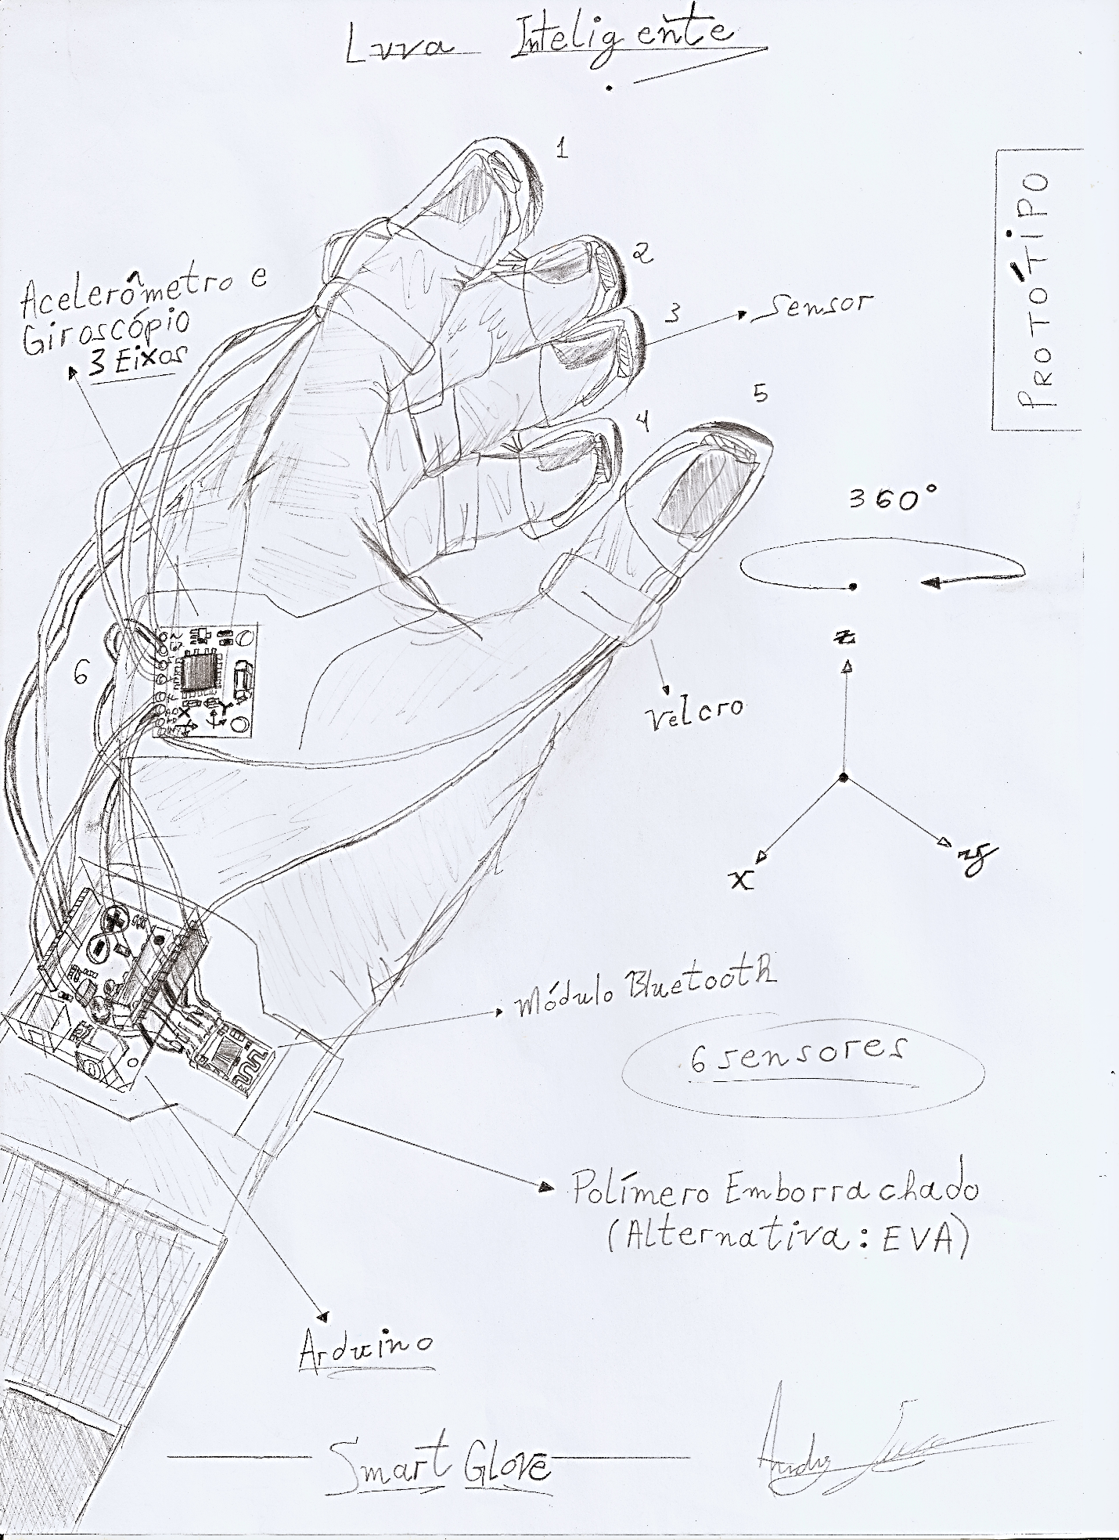

**ANEXO II –** **TABELAS**

**Tabela 2** – Especificações técnicas do Arduino Black Board UNO R3 V2

|  |  |
| --- | --- |
| **Especificações** | **Dados técnicos** |
| Dimensões | 68 x 53 x 10mm |
| Microcontrolador | ATmega328P SMD |
| Memória flash | 32Kb |
| Memória SRAM | 2Kb |
| Memória EEPROM | 1Kb |
| Frequência de clock | 16Mhz |
| Protocolos de comunicação | UART / SPI / TWI (I2C) |
| Temperatura de operação | 10 ~ 60ºC |
| Tensão de operação | 5V |
| Tensão de alimentação | 7 ~ 12V |
| Pinos | 22 pinos de entrada/saída (I/O) |
| Entradas analógicas | 8 entradas (A0 a A7) |
| Saídas PWM | 6 saídas (D3, D5, D6, D9, D10 e D11) |
| Corrente máxima por pino I/O | 40mA |
| Corrente máxima no pino de 3,3V | 200mA |

Adaptado de: BlackBoard UNO R3 - Placas e módulos - Originais RoboCore – RoboCore, c2022. Disponível em:<https://www.robocore.net/placa-robocore/arduino-blackboard >. Acesso em: 23 abr. 2022.

**Tabela 3** – Especificações técnicas do Sensor de Força Resistivo

|  |  |
| --- | --- |
| **Especificações** | **Dados técnicos** |
| Comprimento total | 44,5mm |
| Largura total | 7,6mm |
| Diâmetro de detecção | 7mm |
| Sensibilidade suficiente para detecção | 2g |
| Gama de sensibilidade em força | 0,1N a 10N |

Adaptado de:  Mixtronica - FSR4 - Sensor de Força Resistivo 4mm, c2022. Disponível em:< https://mixtronica.com/forca-vibracao-pressao-sensores/9708-fsr4-sensor-de-forca-resistivo-4mm.html>. Acesso em: 23 abr. 2022.

**Tabela 4** – Especificações técnicas do Sensor Flex 2.2”

|  |  |
| --- | --- |
| **Especificações** | **Dados técnicos** |
| Tensão de operação | 0 ~ 5V |
| tensões operáveis | Baixa |
| Potência nominal | 0,5 Watt (contínuo), 1 Watt (Pico) |
| Vida | 1 Milhão |
| Temperatura de operação | -45 ~ +80ºC |
| Resistência plana | 25K Ω |
| Faixa de resistência à curvatura | 45K ~ 125K Ω |
| Tolerância de resistência | ±30% |

Adaptado de:  Components 101 - Flex Sensor Features, Working, Circuit & Datasheet, c2021. Disponível em: <<https://components101.com/sensors/flex-sensor-working-circuit-datasheet>>. Acesso em: 23 abr. 2022.

**Tabela 5** – Especificações técnicas do Sensor MPU-6050

|  |  |
| --- | --- |
| **Especificações** | **Dados técnicos** |
| Tensão de operação | 3 ~ 5V |
| Protocolo de comunicação | I2C |
| Alcance de acelerômetro | ±2, ±4, ±8, ±16g |
| Range de giroscópio | 250, 500, 100, 2000º/s |
| Dimensões | 20 x16 x 1mm |

Adaptado de: Acelerômetro e Giroscópio MPU-6050 - Sensores para Robótica – RoboCore, c2022. Disponível em: <<https://www.robocore.net/sensor-robo/acelerometro-e-giroscopio-mpu6050>>. Acesso em: 23 abr. 2022.

**Tabela 62** – Especificações técnicas do Sensor BN080

|  |  |
| --- | --- |
| **Especificações** | **Dados técnicos** |
| I2C (padrão) | até 400Khz |
| SPI | até 3Mhz |
| UART | 3Mbps |
| UART – RVC | 115200kbps |
| **Rotação Vector** |  |
| Erro dinâmico | 3.5º |
| Erro estático | 2.0º |
| **Gaming Rotação** |  |
| Erro dinâmico | 2.5º |
| Erro estático | 1.5º |
| Desvio do rumo | 0.5º |
| **Geomagnético Rotação Vector** |  |
| Erro de rotação dinâmica | 4.5º |
| Erro de rotação estática | 3.0º |
| Erro de ângulo de gravidade | 1.5º |
| Precisão de aceleração linear | 0.35 m/s² |
| Precisão do acelerômetro | 0.3 m/s² |
| Precisão do giroscópio | 3.1º /s |
| Precisão do Magnetômetro | 1.4µT |

Adaptado de: 1 pces bno080 ar vr imu nove axis 9dof ahrs sensor módulo 9-axis alta precisão acelerômetro giroscópio magnetometer realidade virtual 3d - AliExpress Eletrônicos, c2022. Disponível em: <https://pt.aliexpress.com/i/32959896007.html?gatewayAdapt=glo2bra#overview>. Acesso em: 23 abr. 2022.

**Tabela 7** – Especificações técnicas do Sensor DF9-40

|  |  |
| --- | --- |
| **Especificações** | **Dados técnicos** |
| Faixa de medição | 0-500 g, 0-2, 0-5, 0-10,0-20 kg |
| Espessura | <0,25 mm |
| Precisão | ± 2,5% (85% de faixa de medida) |
| Receptibilidade | <±5,8 (50% de carga) |
| Vida útil | > 1 milhão de vezes |
| Resistência inicial | > 10 MΩ (sem carga) |
| Tempo de resposta | <1ms |
| Tempo de restauração | <15 ms |
| Tensão de teste | DC 3,3 V (típico) |
| EMI | Não gerar |
| EDS | Não sensível |
| Diâmetro externo da área de detecção | 9mm |
| Diâmetro interno da área de detecção | 7,5mm |
| Espaçamento do pino | 2,54mm |

Adaptado de: Resistor de plástico sensível à prova d'água e pressão sensível à força DF9-40 Sensor de pressão de filme fino para eletrônicos de consumo doméstico inteligente – Amazon, c2022. Disponível em: <https://www.amazon.com.br/Resistor-pl%C3%A1stico-eletr%C3%B4nicos-dom%C3%A9stico-inteligente/dp/B08BBY11ZJ/ref=sr_1_1?__mk_pt_BR=%C3%85M%C3%85%C5%BD%C3%95%C3%91&crid=1WRLJUI58HKSA&keywords=DF9-40&qid=1650501146&sprefix=df9-40%2Caps%2C153&sr=8-1>. Acesso em: 23 abr. 2022.

**Tabela 3** – Especificações técnicas do módulo Bluetooth HC-05 RS232

|  |  |
| --- | --- |
| **Especificações** | **Dados Técnicos** |
| Alcance | 10m |
| Banda de onda | 2.4Ghz – 2.8Ghz, Banda ISM |
| Baud Rate | 4800;9600;19200;38400;57600;115200;230400; 4608000;921600;1382400bps |
| Corrente | Pareado 35mA; Conectado 8mA |
| CSR chip | Bluetooth v2.0 |
| Dimensões | 26,9 x 13 x 2,2mm |
| Emissão de energia | <= 4dBm, Classe 2 |
| Firmware | Linvor 1.8 |
| Frequência | 2.4Ghz Banda ISM |
| Modos | Escravo e Mestre |
| Modulação | GFSK |
| Perfil | Porta Serial Bluetooth |
| Peso | 9,6g |
| Protocolo Bluetooth | v2.0+DRE |
| Segurança | Autenticação e Encriptação |
| Sensibilidade | <=84dBm com 0,1% BER |
| Temperatura | -40 ~ +105ºC |
| Tensão | 3,3v (2.7-4.2v) |
| Velocidade Assíncrono | 2,1Mbps (Max)/160Kbps |
| Velocidade Síncrono | 1Mbps/1Mbps |

Adaptado de: Módulo Bluetooth RS232 HC-05 – FilipeFlop, c2022. Disponível em: <https://www.filipeflop.com/produto/modulo-bluetooth-rs232-hc-05/>. Acesso em: 16 abr. 2022.

**Tabela 9 –** Especificações técnicas do módulo Bluetooth HC-08 4.0 BLE

|  |  |
| --- | --- |
| **Especificações** | **Dados Técnicos** |
| Alimentação | 3,6 – 6V |
| Nível de sinal | 3,3V |
| Versão | Bluetooth Specification V4.0 BLE |
| Frequência de trabalho | Banda ISM de 2.4Ghz |
| Alcance | 10 metros em área aberta |
| Método de modulação | GFSK (Gaussian Frequency tecla Shift Keying) |
| Potência RF | -23dBm, -6dBm, 0dBm, 6dBm |
| Velocidade | Assíncronos 1-6k Bytes |
| Segurança | Autenticação e criptografia |
| Potência | No modo de suspensão 60µA ~ 1.5mA |
| Temperatura de trabalho | -5 ~ 65ºC |
| Senha padrão (PIM) | 000000 |
| Dimensões(CxLxE) | 38 x 15,7 x 3,5mm |
| Peso | 3g |

Adaptado de: Módulo Bluetooth HC-08 4.0 BLE Arduino para iPhone e iPad - Master/Slave – Usinainfo, c2022. Disponível em: <<https://www.usinainfo.com.br/modulo-bluetooth-arduino/modulo-bluetooth-hc-08-40-ble-arduino-para-iphone-e-ipad-masterslave--3673.html>>. Acesso em: 16 abr. 2022.

**Tabela 10** – Especificações técnicas do módulo Bluetooth Mate Silver

|  |  |
| --- | --- |
| **Especificações** | **Dados Técnicos** |
| Firmware | v6.15 |
| Potência | 25mA |
| Segurança | Conexão criptografada |
| Frequência | 2.402 ~ 2.480Ghz |
| Tensão | 3.3 – 6V |
| Comunicações seriais | 2400 – 115200bps |
| Temperatura em operação | -40 ~70ºC |
| Dimensões | 1.75 x 0.65" |

Adaptado de: SparkFun Bluetooth Mate Silver – SParkFun, c2022. Disponível em: <https://www.sparkfun.com/products/retired/12576>. Acesso em: 16 abr. 2022.

**Estratégias de Testes e de Conversão**

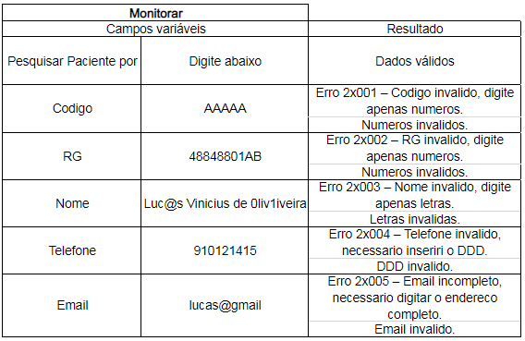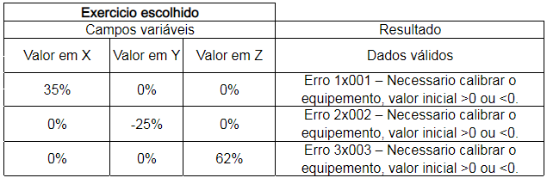

Fonte: Elaboração própria.

Quadro 2 – Erros da tela de exercício.

Quadro 3 – Erros da tela de monitoramento do paciente.



Quadro 4 – Erros da tela de cadastro de paciente.

Fonte: Elaboração própria.



Quadro 4 – Erros da tela de cadastro de paciente.

Fonte: Elaboração própria.



Quadro 4 – Erros da tela de cadastro de paciente.

Fonte: Elaboração própria.



Quadro 4 – Erros da tela de cadastro de paciente.

Fonte: Elaboração própria.



Quadro 5 – Erros da tela de cadastro de profissional.

Fonte: Elaboração própria.



Quadro 5 – Erros da tela de cadastro de profissional.

Fonte: Elaboração própria.



Quadro 5 – Erros da tela de cadastro de profissional.

Fonte: Elaboração própria.



Quadro 5 – Erros da tela de cadastro de profissional.

Fonte: Elaboração própria.



Quadro 5 – Erros da tela de cadastro de profissional.

Fonte: Elaboração própria.



Quadro 5 – Erros da tela de cadastro de profissional.

Fonte: Elaboração própria.

Quadro 6 – Erros da tela de login.



Fonte: Elaboração própria.



Fonte: Elaboração própria.

Quadro 7 – Erros da tela de registro de dados.



Fonte: Elaboração própria.

Quadro 7 – Erros da tela de registro de dados.



Fonte: Elaboração própria.

Quadro 7 – Erros da tela de registro de dados.

**ANEXO III – CÓDIGOS**

**Script – Banco de Dados**

create table Paciente

(

cod_pac int primary key,

num_rg_pac int not null,

nom_pac varchar(40) not null,

dat_nasc_pac date not null,

gen_pac binary not null,

tel_pac int not null,

end_pac varchar(250) not null,

email_pac varchar(50) not null,

obs_pac varchar(300) null

);

create table Profissional

(

cod_pro int primary key,

nom_usu varchar(8) not null,

sen_pro varchar(10) not null,

num_rg_pro int not null,

num_cre int not null,

nom_pro varchar(40) not null,

dat_nasc_pro date not null,

gen_pro binary not null,

tel_pro int not null,

end_pro varchar(250) not null,

email_pro varchar(50) not null

);

create table Registro_de_dados

(

cod_reg_pac int primary key,

cod_pac int,

cod_pro int,

sensor1 varchar(8) not null,

sensor2 varchar(8) not null,

sensor3 varchar(8) not null,

sensor4 varchar(8) not null,

sensor5 varchar(8) not null,

sensor6 varchar(8) not null,

dat_hor datetime not null,

foreign key(cod_pac) references Paciente(cod_pac),

foreign key(cod_pro) references Profissional(cod_pro)

);

1. **Fonte:** <https://www.mundodaeletrica.com.br/o-que-sao-sensores-e-quais-as-suas-aplicacoes/> Acesso em: 20 abr. 2022.
2. **Fonte:** <https://www.filipeflop.com/blog/o-que-e-arduino/> Acesso em: 20 abr. 2022.
3. **Fonte:** BlackBoard UNO R3 - Placas e módulos - Originais RoboCore – RoboCore, c2022. Disponível em:<https://www.robocore.net/placa-robocore/arduino-blackboard >. Acesso em: 23 abr. 2022.
4. **Fonte:** Mixtronica - FSR4 - Sensor de Força Resistivo 4mm, c2022. Disponível em:< https://mixtronica.com/forca-vibracao-pressao-sensores/9708-fsr4-sensor-de-forca-resistivo-4mm.html>. Acesso em: 23 abr. 2022.
5. **Fonte:** <https://components101.com/sensors/flex-sensor-working-circuit-datasheet>

   Acesso em: 20 abr. 2022.
6. **Fonte:** <https://create.arduino.cc/projecthub/CiferTech/what-is-mpu6050-b3b178>

   Acesso em: 20 abr. 2022.
7. **Fonte:** <https://www.sparkfun.com/products/14686?_ga=2.246991876.1625374925.1650494291-809937709.1650494291> Acesso em: 20 abr. 2022.
8. **Fonte:** <https://www.amazon.com.br/Resistor-pl%C3%A1stico-eletr%C3%B4nicos-dom%C3%A9stico-inteligente/dp/B08BBY11ZJ/ref=sr_1_1?__mk_pt_BR=%C3%85M%C3%85%C5%BD%C3%95%C3%91&crid=1WRLJUI58HKSA&keywords=DF9-40&qid=1650501146&sprefix=df9-40%2Caps%2C153&sr=8-1> Acesso em: 20 abr. 2022.
9. **Fonte:** <https://www.bluetooth.com/about-us/bluetooth-origin/> Acesso em: 19 abr. 2022.
10. **Fonte:** <https://www.autocorerobotica.com.br/modulo-bluetooth-rs232-hc-05> Acesso em: 16 abr. 2022.

    <https://www.filipeflop.com/produto/modulo-bluetooth-rs232-hc-05/> Acesso em: 16 abr. 2022.
11. **Fonte:** <https://www.nxp.com/docs/en/application-note/AN1218.pdf>

    <https://www.usinainfo.com.br/modulo-bluetooth-arduino/modulo-bluetooth-hc-08-40-ble-arduino-para-iphone-e-ipad-masterslave--3673.html>. Acesso em: 16 abr. 2022.
12. **Fonte:** <https://www.ptrobotics.com/modulos-bluetooth/1444-bluetooth-mate-silver.html>. Acesso em: 16 abr. 2022.
13. **Fonte:** <https://www.arduino.cc/en/Guide/Introduction> Acesso em: 20 abr. 2022.
14. **Fonte:** <https://developer.android.com/studio/intro?hl=pt> Acesso em: 20 abr. 2022.
15. **Fonte:** <https://appinventor.mit.edu/about-us> Acesso em: 20 abr. 2022.
16. **Fonte:** <https://unity.com/pt/products/unity-platform> Acesso em: 20 abr. 2022.
17. **Fonte:** <https://www.sqlite.org/about.html> Acesso em: 20 abr. 2022.
18. **Fonte:**<https://www.mongodb.com/docs/realm/get-started/introduction-mobile/#get-started-with-mongodb-realm> Acesso em: 20 abr. 2022.
19. **Fonte:** <https://blog.betrybe.com/linguagem-de-programacao/cpp/> Acesso em: 20 abr. 2022.
20. **Fonte:** <https://www.devmedia.com.br/introducao-a-linguagem-csharp/27711> Acesso em: 20 abr. 2022.
21. **Fonte:** <https://rockcontent.com/br/blog/o-que-e-java/> Acesso em: 20 abr. 2022.
22. **Fonte:** <https://www.arduino.cc/reference/en/libraries/> Acesso em: 20 abr. 2022.
23. **Fonte:** <https://dragaosemchama.com/2016/04/comunicacao-bluetooth-entre-arduino-e-android/> Acesso em: 24 abr. 2022.
24. **Fonte:** <https://www.revista-programar.info/artigos/conexao-de-arduino-ao-unity/> Acesso em: 20 abr. 2022.
25. **Fonte:** <https://www.embarcados.com.br/comunicacao-serial-c-arduino-parte-1/> Acesso em: 20 abr. 2022.